

Disusun untuk Memenuhi Syarat Mendapatkan Gelar Sarjana
Teknik pada Jurusan Teknik Elektro Fakultas Teknik
Universitas Sriwijaya

OLEH:
WILDAN ATHIF MUTTAQIEN
03041282227063

JURUSAN TEKNIK ELEKTRO
FAKULTAS TEKNIK
UNIVERSITAS SRIWIJAYA
2026

DAFTAR ISI

DAFTAR ISI i
DAFTAR GAMBAR iii
DAFTAR TABEL iv
DAFTAR RUMUS v
BAB I PENDAHULUAN 1
1.1 Latar Belakang 1
1.2 Rumusan Masalah 3
1.3 Batasan Masalah 3
1.4 Tujuan Penelitian 4
1.5 Sistematika Penulisan 5
BAB II TINJAUAN PUSTAKA 7
2.1 Penelitian Pendahulu 7
2.2 Karakteristik Kebutuhan Sistem Informasi Akademik 15
2.2.1 Definisi dan Peran Strategis SIM Akademik 15
2.2.2 Fitur Fungsional Esensial SIM Akademik 16
2.2.3 Kebutuhan Non-Fungsional Kritis 17
2.3 Digitalisasi Proses Akademik 18
2.3.1 Pengelolaan Rencana Pembelajaran Semester (RPS) 18
2.3.2 Integrasi Sistem Penilaian Capaian Pembelajaran Lulusan (CPL) 19
2.3.3 Konsep dan Perhitungan CPMK dan CPL 20
2.4 Metode Pengembangan Agile 22
2.5 Teknologi untuk Pengembangan Sistem Berbasis Web 23
2.5.1 Laravel sebagai Fullstack Framework 24
2.5.2 Livewire sebagai Framework Frontend 25
2.5.3 Flux sebagai Library Antarmuka Livewire 25
2.5.4 Tailwind CSS sebagai Framework Desain Antarmuka 26
2.5.5 PhpSpreadsheet sebagai Library Pengolahan File Excel 27
2.5.6 DomPDF sebagai Library Ekspor Dokumen Akademik 28
2.5.7 Mailtrap API sebagai Layanan Email Testing 28
2.5.8 MySQL sebagai Basis Data 29
2.5.9 Visual Studio Code sebagai Teks Editor 30
2.5.10 GitHub sebagai Platform Pengelolaan Versi 31
2.5.11 Konfigurasi Localhost dan Port Development 31
2.6 Landasan Evaluasi dan Analisis Data 32
2.6.1 Statistik Deskriptif 32
2.6.2 Pengujian Blackbox dan Success Rate 34
BAB III METODE PENELITIAN 35
3.1 Pendekatan Penelitian 35
3.2 Metodologi Pengembangan Sistem 36
3.3 Metode Pengambilan Data 36
3.3.1 Observasi 37
3.3.2 Studi Dokumentasi 39
3.3.3 Konsultasi dengan Dosen Pembimbing 39
3.3.4 Kuesioner Analisis Kebutuhan 39
3.4 Tahapan Penelitian 40
3.4.1 Studi Pendahuluan dan Analisis Kebutuhan 40
3.4.2 Perancangan Sistem 40
3.4.3 Pengembangan Sistem 53
3.4.4 Pengujian Sistem 54
3.4.5 Analisis dan Penyempurnaan Sistem 55
3.5 Instrumen Penelitian 55
3.5.1 Instrumen Kuesioner Technology Acceptance Model 55
3.5.2 Instrumen Kuesioner Analisis Kebutuhan Sistem 56
3.5.3 Instrumen Pengujian Sistem 57
3.6 Teknik Analisis Data 59
3.6.1 Analisis Data Kuantitatif 59
3.6.2 Analisis Data Kualitatif 59
3.6.3 Analisis Hasil Pengujian Sistem 59
3.7 Jadwal Penelitian 60
DAFTAR PUSTAKA 63

DAFTAR GAMBAR

Gambar 2.1 Arsitektur RESTful API pada Penelitian Terdahulu [1] 7
Gambar 2.2 Hasil Analisis Kuesioner untuk Pertanyaan Demografi pada Penelitian Terdahulu [1] 8
Gambar 2.3 Model Hubungan Instrumen dengan Nilai Akhir dan Nilai Capaian Pembelajaran Mata Kuliah (CPMK) [6] 12
Gambar 2.4 Skema Rekayasa Sistem [7] 13
Gambar 2.5 Metode Pengembangan Agile 22
Gambar 2.6 Laravel sebagai Fullstack Framework 24
Gambar 2.7 Livewire sebagai Framework Frontend 25
Gambar 2.8 Flux sebagai Library Antarmuka Livewire [16] 26
Gambar 2.9 Tailwind CSS sebagai Framework Desain Antarmuka 26
Gambar 2.10 PhpSpreadsheet sebagai Library Pengolahan File Excel 27
Gambar 2.11 DomPDF sebagai Library Ekspor Dokumen Akademik 28
Gambar 2.12 Mailtrap API sebagai Layanan Email Testing 29
Gambar 2.13 MySQL sebagai Basis Data 29
Gambar 2.14 Visual Studio Code sebagai Teks Editor 30
Gambar 2.15 GitHub sebagai Platform Pengelolaan Versi 31
Gambar 2.16 Konfigurasi Localhost dan Port Development 32
Gambar 3.1 Observarsi pada E-Learning di Universitas Sriwijaya 37
Gambar 3.2 Observarsi pada SIMAK di Universitas Sriwijaya 38
Gambar 3.3 Observasi pada Tugas Akhir Terdahulu [1] 38
Gambar 3.4 Model–View–Controller (MVC) Architecture 41
Gambar 3.5 Entity Relationship Diagram (ERD) 42
Gambar 3.6 Use Case Diagram 46
Gambar 3.7 Contoh Penetapan Metode Penilaian dan Bobot 48
Gambar 3.8 Bobot Instrumen Penilaian dan Distribusi Capaian Pembelajaran Mata Kuliah (CPMK) 48
Gambar 3.9 Mekanisme Perhitungan CPMK Per Mahasiswa 49
Gambar 3.10 Standar Skala Penilaian dan Predikat Kelulusan 49
Gambar 3.11 Rekapitulasi Akhir Capaian Nilai dan Predikat Mahasiswa 50

DAFTAR TABEL

Tabel 2.1 Hasil Kuesioner Penelitian Terdahulu [1] 9
Tabel 2.2 Ilustrasi Instrumen Penilaian CPMK [6] 11
Tabel 2.3 Ilustrasi Instrumen Penilaian CPMK [6] 20
Tabel 3.1 Proses Sprint 53
Tabel 3.2 Contoh Pertanyaan Technology Acceptance Model (TAM) 56
Tabel 3.3 Contoh Tabel Pertanyaan Kuesioner 57
Tabel 3.4 Contoh Tabel Blackbox Testing 58
Tabel 3.5 Interpretasi Hasil Persentase Success Rate 60
Tabel 3.6 Rencana Jadwal Penelitian 60

DAFTAR RUMUS

Rumus 2.1 Perhitungan Nilai Capaian Pembelajaran Mata Kuliah (CPMK) 21
Rumus 2.2 Perhitungan Nilai Capaian Pembelajaran Lulusan (CPL) 21
Rumus 2.3 Nilai Rata-rata (Mean) 33
Rumus 2.4 Standar Deviasi 33
Rumus 2.5 Coefficient of Variation (CV) 34
Rumus 2.6 Success Rate 34

PENDAHULUAN

Latar Belakang
Perkembangan teknologi informasi yang begitu pesat membuat institusi pendidikan tinggi melakukan digitalisasi. Transformasi ini bertujuan untuk meningkatkan efisiensi dalam operasional dan pengelolaan akademik. Digitalisasi ini bertujuan meningkatkan efisiensi operasional, mengurangi kesalahan administratif, serta mendukung pengambilan keputusan berbasis data. Sistem informasi akademik tidak lagi berfungsi sebagai repositori dokumen semata, melainkan sebagai instrumen strategis dalam menjamin mutu pendidikan berbasis Outcome-Based Education (OBE).
Penelitian terdahulu yang menjadi landasan pengembangan sistem di Fakultas Teknik Universitas Sriwijaya dilakukan oleh Ahmad Firman [1]. Penelitian tersebut mengembangkan sistem digitalisasi Rencana Pembelajaran Semester (RPS) menggunakan metode Agile dengan teknologi React.js pada sisi frontend dan Node.js pada sisi backend. Permasalahan yang diselesaikan dalam penelitian tersebut adalah transformasi RPS dari dokumen yang statis menjadi sistem digital interaktif yang terhubung dengan proses perkuliahan. Pada sistem tersebut dapat melakukan konversi RPS ke dalam format PDF yang dapat dihasilkan secara otomatis berdasarkan input komponen pembelajaran, termasuk bobot Capaian Pembelajaran Mata Kuliah (CPMK).
Hasil penelitian tersebut berhasil membuat sistem pelaksanaan pembelajaran dengan setiap pertemuan kuliah dapat ditautkan dengan komponen RPS. Namun demikian, masih terdapat beberapa keterbatasan yang signifikan. Secara fungsional, sistem belum terintegrasi dengan mekanisme evaluasi Capaian Pembelajaran Lulusan (CPL). Sistem hanya menyediakan tahap perencanaan dan dokumentasi RPS, tanpa melibatkan data nilai mahasiswa sebagai dasar pengukuran ketercapaian CPMK dan agregasinya terhadap CPL. Padahal dalam kerangka OBE, validasi mutu pembelajaran tidak hanya ditentukan oleh kesesuaian proses, tetapi juga oleh keterukuran outcome. Secara teknis, desain basis data pada penelitian tersebut masih menggunakan relasi one-to-many pada hubungan RPS–CPMK dan CPMK–SubCPMK. Struktur ini membatasi fleksibilitas kurikulum, terutama ketika satu CPMK perlu dikaitkan dengan beberapa RPS atau satu SubCPMK berkontribusi pada beberapa CPMK. Selain itu, implementasi arsitektur RESTful API pada sistem sebelumnya menunjukkan ketidakstabilan dalam pemuatan data, sehingga beberapa data tidak termuat secara sempurna. Antarmuka pengguna juga belum sepenuhnya responsif untuk perangkat mobile, sehingga mengurangi aksesibilitas pada pengelolaan RPS.
Berdasarkan keterbatasan tersebut, penelitian ini dilakukan sebagai penyempurnaan dari penelitian sebelumnya. Pengembangan sistem dilakukan dengan migrasi teknologi ke framework Laravel yang menerapkan pola arsitektur Model-View-Controller (MVC). Pendekatan ini dipilih untuk menghasilkan struktur kode yang lebih terorganisir, mempermudah pengelolaan relasi many-to-many pada entitas RPS–CPMK dan CPMK–SubCPMK, serta dapat menyederhanakan alur data tanpa ketergantungan pada komunikasi API eksternal yang kompleks. Integrasi Laravel Livewire memungkinkan interaksi real-time dan tampilan mobile yang baik tanpa memerlukan pengelolaan RESTful API terpisah sebagaimana pada pendekatan React.js [2]. Penelitian ini juga menambahkan integrasi pada sistem RPS dan evaluasi CPL, di mana data nilai mahasiswa pada suatu mata kuliah diolah untuk menghitung capaian CPMK secara kuantitatif sebagai dasar perhitungan CPL. Dengan ini, sistem tidak hanya mendokumentasikan perencanaan pembelajaran, tetapi juga mampu mengukur ketercapaian outcome secara terstruktur. Pada pengelolaan data dalam skala besar, penelitian ini akan menggunakan sistem mekanisme impor data berbasis file Excel menggunakan library PhpSpreadsheet, mekanisme tersebut terbukti mempercepat proses input dan meminimalkan kesalahan manual pada penelitian Robbani [3]. Fitur ini memungkinkan input nilai mahasiswa, bobot penilaian, dan data kurikulum secara massal, sehingga meminimalkan kesalahan manual dan meningkatkan efisiensi proses akademik.
Pemilihan metode Agile dalam penelitian ini didasarkan pada karakteristik permasalahan yang dinamis dan kompleks. Sistem pengelolaan RPS dan evaluasi CPL sangat bergantung pada kebijakan kurikulum yang dapat berubah secara periodik, baik karena revisi kurikulum, penyesuaian bobot penilaian, maupun pembaruan regulasi OBE dan akreditasi. Metode tradisional seperti Waterfall mengharuskan seluruh kebutuhan sistem terdefinisi secara lengkap di awal pengembangan [4]. Pendekatan ini kurang sesuai untuk lingkungan akademik yang dinamis karena perubahan kebutuhan di tengah proses pengembangan akan memerlukan revisi besar pada tahapan sebelumnya. Sebaliknya, Agile memungkinkan pengembangan sistem dilakukan secara iteratif melalui sprint pendek. Setiap fitur, seperti integrasi nilai mahasiswa, relasi many-to-many, atau mekanisme impor Excel, dapat dikembangkan dan divalidasi secara bertahap bersama pengguna (dosen dan pengelola kurikulum). Pendekatan ini memberikan fleksibilitas tinggi terhadap perubahan spesifikasi, meminimalkan risiko kegagalan sistem, serta memastikan sistem yang dibangun benar-benar sesuai dengan kebutuhan operasional. Dengan ini, penggunaan Agile dalam penelitian ini menjadi kebutuhan metodologis yang relevan dengan karakteristik sistem akademik berbasis OBE yang adaptif dan berorientasi pada outcome [5].

Rumusan Masalah
Dalam penelitian ini, rumusan masalah dalam pengembangan sistem informasi perkuliahan adalah sebagai berikut:
- Bagaimana cara mengembangkan serta mengoptimalkan sistem informasi manajemen perkuliahan menjadi lebih efisien dengan implementasi RPS?
- Bagaimana strategi untuk mengoptimalkan kinerja web informasi dalam menangani kompleksitas dan skalabilitas dalam pemrosesan data, terutama pada relasi hubung antara CPL, RPS, CPMK, dan Sub-CPMK?
- Bagaimana metodologi Agile dapat bekerja secara efektif dalam pengembangan sistem informasi manajemen perkuliahan berbasis web yang melibatkan pemetaan kurikulum terhadap kebutuhan pengguna di Fakultas Teknik Universitas Sriwijaya?

Batasan Masalah
Penelitian ini lebih berfokus pada optimasi web supaya sistem informasi perkuliahan dapat digunakan secara efisien dan terarah. Batasan masalah ditetapkan sebagai berikut:
- Pada sistem terdahulu, sistem informasi perkuliahan terdiri dari CPL, RPS, CPMK, presensi, dan feedback mahasiswa. Pada penilitian ini berfokus pada penambahan fitur seperti sistem penilaian.
- Implementasi sistem dibatasi pada tiga program studi di lingkungan Fakultas Teknik Universitas Sriwijaya, yaitu Teknik Elektro, Teknik Sipil, dan Teknik Kimia, dengan jumlah mata kuliah atau RPS yang digunakan dalam penelitian ini sebanyak 6 mata kuliah.
- Data yang digunakan dalam penelitian ini merupakan data simulasi, yang meliputi data mahasiswa, struktur CPL, CPMK, Sub-CPMK, bobot penilaian, dan nilai mahasiswa.
- Dalam pengembangan, digunakan metodologi Agile yang terdiri dari tahapan sprint. Supaya sistem dapat menunjang kebutuhan di Fakultas Teknik Universitas Sriwijaya.
- Pengembangan ini menggunakan teknologi Laravel 12 yang merupakan framework bahasa pemrograman PHP sebagai fullstack.
- Sistem antarmuka menggunakan Livewire, Flux, dan Tailwind CSS yang menjadi standar web modern.
- Sistem informasi ini menggunakan basis data relasional MySQL yang dapat menyimpan data yang efisien di dalam tabel.
- Sistem dirancang dengan multi-user yang terbagi pada admin, dosen, dan mahasiswa.

Tujuan Penelitian
Penelitian ini bertujuan untuk menjawab permasalahan yang ada dan memberikan solusi melalui sistem yang dikembangkan. Adapun tujuan penelitian ini adalah:
- Mengembangkan dan mengimplementasikan modul sistem penilaian Capaian Pembelajaran Lulusan (CPL) berbasis web yang terintegrasi penuh dengan sistem RPS dan alur perkuliahan yang telah ada.
- Mengoptimalkan arsitektur aplikasi web, terutama di bagian database dan server-side processing, untuk meningkatkan kinerja dan skalabilitas dalam menangani kalkulasi CPL yang kompleks.
- Menghasilkan laporan rekapitulasi CPL dan kesesuaian perkuliahan secara otomatis yang dapat diekspor, sebagai alat bantu yang signifikan untuk mendukung akreditasi perguruan tinggi.

Sistematika Penulisan
Struktur penulisan ini dirancang agar setiap bagian tersusun secara jelas,
lengkap, dan runtut. Adapun sistematika penulisan dalam penelitian ini adalah
sebagai berikut:
BAB I PENDAHULUAN
Bab ini memuat latar belakang, rumusan masalah, batasan masalah, tujuan penelitian, dan sistematika penulisan. Tujuannya adalah untuk memberikan gambaran umum tentang konteks dan arah penelitian.
BAB II TINJAUAN PUSTAKA
Bab ini membahas teori-teori yang mendasari penelitian, termasuk konsep-konsep terkait sistem informasi digital, manajemen proses akademik, dan teknologi yang relevan seperti sistem informasi berbasis web, yang menjadi fondasi utama pada penelitian ini.
BAB III METODE PENELITIAN
Bab ini menguraikan metode yang digunakan dalam penelitian,
meliputi metode pengumpulan data, perancangan sistem, serta
teknik analisis data yang diterapkan.
BAB IV HASIL DAN PEMBAHASAN
Bab ini berfokus pada hasil implementasi sistem informasi digital
yang dirancang, termasuk pengujian terhadap sistem presensi dan
rekapan data akademik, serta analisis mengenai efektivitas sistem
dalam mendukung proses akademik.
BAB V KESIMPULAN DAN SARAN
Bab ini menyajikan kesimpulan yang diperoleh dari penelitian serta memberikan saran untuk pengembangan penelitian di masa mendatang.
DAFTAR PUSTAKA
Mencantumkan semua sumber yang digunakan dalam penelitian ini, termasuk buku, artikel, laporan penelitian, dan sumber lain yang relevan dengan subjek.

TINJAUAN PUSTAKA

Penelitian Pendahulu
Pada penelitian sebelumnya, telah mengembangkan Sistem Informasi Manajemen Perkuliahan berbasis web dengan fokus pada digitalisasi RPS, presensi, dan pelaporan kesesuaian pembelajaran. Penelitian yang dilakukan oleh Ahmad Firman membahas tentang sistem digitalisasi implementasi RPS dengan teknologi berbasis Node.js dan React.js, serta menerapkan metode Agile dengan pengembangan bertahap melalui sprint [1]. Sistem yang dibangun mendukung proses pembelajaran dengan fitur pengelolaan RPS, validasi kehadiran, dan rekapitulasi otomatis presensi serta feedback mahasiswa [1].
Arsitektur RESTful API yang digunakan dalam penelitian tersebut ditunjukkan pada Gambar 2.1. Arsitektur RESTful API mendukung komunikasi yang lebih efisien antara sistem Node.js sebagai backend dan React.js sebagai frontend dengan protokol HTTP (get, post, put, dan delete) dan autentikasi JSON Web Token (JWT) [1].
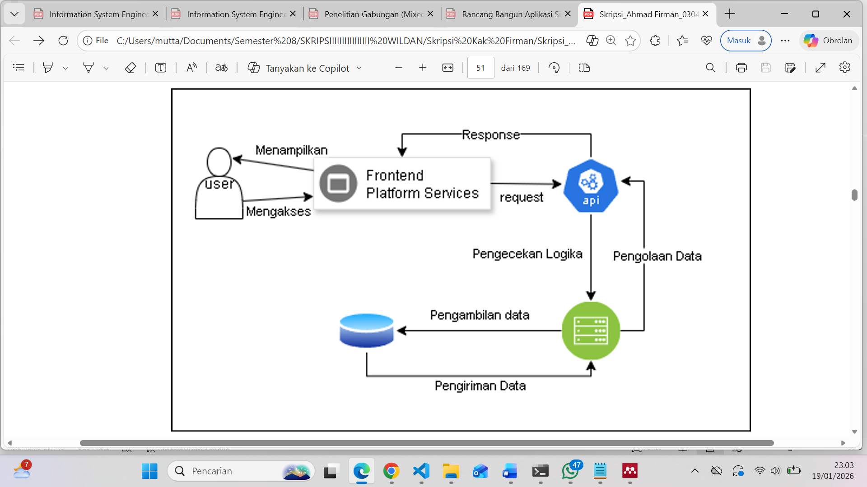
Gambar 2.1 Arsitektur RESTful API pada Penelitian Terdahulu [1]
Hasil dari evaluasi arsitektur API yang dibangun terdapat ketidakkonsistenan pengiriman data ke sisi klien, serta kesalahan konfigurasi koneksi API. Selain itu, meskipun RESTful API menggunakan protokol yang aman dan mekanisme autentikasi, sistem masih tetap berpotensi terhadap serangan keamanan seperti brute force, cross-site scripting (XSS), dan cross-site request forgery (CSRF). Temuan ini menunjukkan bahwa keberhasilan penggunaan RESTful API sangat bergantung pada kualitas perancangan dan implementasi sistem secara keseluruhan, bukan semata pada teknologi yang digunakan. Pendekatan ini memberikan fleksibilitas dalam pengembangan antarmuka serta memungkinkan sistem dikembangkan secara terdistribusi. Namun, implementasi arsitektur ini menuntut perancangan API yang matang, pengelolaan autentikasi yang konsisten, serta sinkronisasi data yang baik antara sisi backend dan frontend untuk menghindari terjadinya inkonsistensi data.
Pada hasil analisis penelitian terdahulu (Gambar 2.2) menunjukkan bahwa mahasiswa memiliki familiaritas yang tinggi terhadap dokumen Rencana Pembelajaran Semester (RPS).
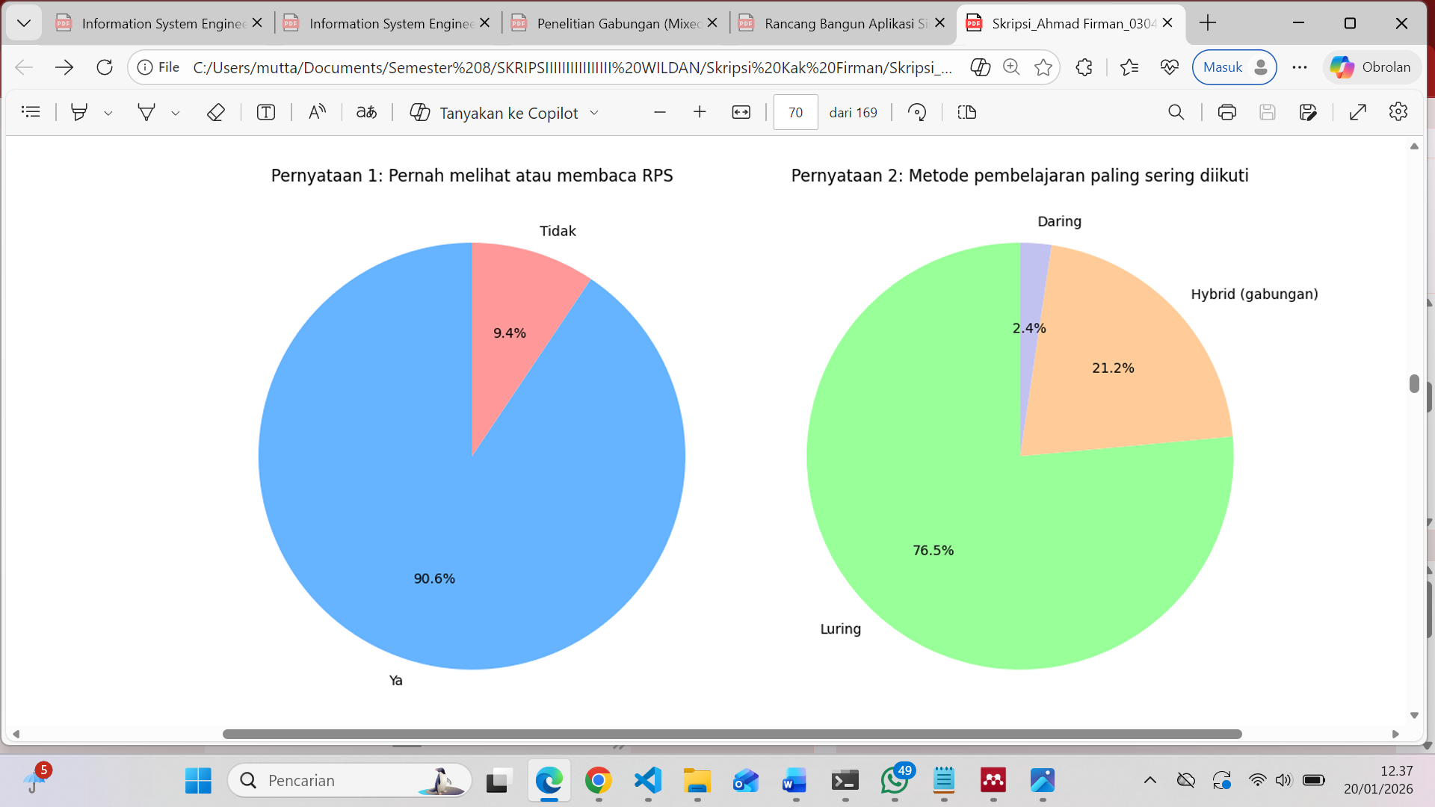
Gambar 2.2 Hasil Analisis Kuesioner untuk Pertanyaan Demografi pada Penelitian Terdahulu [1]
Berdasarkan penyebaran kuesioner kepada 85 mahasiswa aktif Program Studi Teknik Elektro Fakultas Teknik Universitas Sriwijaya, sebanyak 90,6% responden menyatakan pernah melihat atau membaca RPS [1]. Selain itu, metode pembelajaran tatap muka dengan dukungan elemen pembelajaran hybrid (gabungan) masih diterapkan. Meskipun pembelajaran daring murni memiliki tingkat preferensi yang rendah, proporsi pembelajaran hybrid yang cukup signifikan menunjukkan keterbukaan mahasiswa terhadap integrasi teknologi digital dalam pembelajaran. Hasil penelitian ini mengindikasikan bahwa mahasiswa memiliki pemahaman dasar terhadap struktur dan fungsi RPS dalam proses pembelajaran. Dengan metode pembelajaran hybrid juga menjadi dasar yang kuat bagi pengembangan sistem informasi akademik yang mengintegrasikan RPS secara digital, di mana sistem diharapkan mampu mendukung pembelajaran luring sekaligus menyediakan akses informasi akademik secara fleksibel dan terintegrasi.
Tabel 2.1 Hasil Kuesioner Penelitian Terdahulu [1]
No | Pertanyaan | Rata-rata | Standar Deviasi
1 | Saya merasa belum pernah benar-benar melihat atau memahami isi dari RPS pada setiap mata kuliah. | 2.76 | 1.11
2 | Informasi materi perkuliahan seharusnya disediakan secara terpusat agar mudah diakses kapan saja. | 4.28 | 1.02
3 | Akan sangat membantu jika setiap perkuliahan dapat dikaitkan langsung dengan RPS dan CPMK yang telah dirancang. | 4.08 | 0.95
4 | Saya setuju jika mahasiswa diberikan kesempatan untuk memberikan umpan balik terhadap pelaksanaan perkuliahan setiap sesi. | 4.20 | 0.92
5 | Sistem informasi akademik yang saya gunakan saat ini belum menyediakan fitur pelaporan kesesuaian pembelajaran dengan RPS. | 3.43 | 1.11
6 | Feedback dari mahasiswa setelah perkuliahan dapat membantu evaluasi dan peningkatan kualitas pembelajaran. | 4.22 | 0.96
7 | Sistem informasi berbasis web akan memudahkan dosen dan mahasiswa dalam proses dokumentasi perkuliahan. | 4.16 | 1.01
8 | Saya mendukung digitalisasi proses akademik yang mencakup absensi, RPS, dan pelaporan perkuliahan. | 4.31 | 0.90
9 | Saya merasa sistem presensi saat ini masih belum efektif karena masih dilakukan secara manual atau tidak terpusat. | 3.60 | 1.18
10 | Sistem terintegrasi informasi yang dapat membantu dosen dan mahasiswa mengelola pembelajaran lebih efektif. | 4.31 | 0.91
Berdasarkan hasil kuesioner penelitian terdahulu yang dilakukan oleh Ahmad Firman (Tabel 2.1), pengetahuan mahasiswa terhadap Rencana Pembelajaran Semester (RPS) sudah tergolong baik, meskipun belum merata sepenuhnya [1]. Hal ini dapat terlihat dari nilai rata-rata pertanyaan pertama sebesar 2,76 dengan standar deviasi 1,11, ini menunjukkan bahwa sebagian mahasiswa masih merasa belum sepenuhnya memahami isi RPS pada setiap mata kuliah [1]. Temuan ini dapat menunjukkan adanya ketimpangan pemahaman yang perlu diatasi melalui penyediaan informasi RPS yang lebih terstruktur dan mudah diakses.
Pada pertanyaan mengenai penerapan RPS dalam sistem informasi akademik, mahasiswa menunjukkan persepsi yang sangat baik. Pernyataan mengenai kebutuhan penyediaan informasi perkuliahan secara terpusat (rata-rata 4,28), keterkaitan langsung antara perkuliahan dengan RPS dan CPMK (4,08), serta dukungan terhadap digitalisasi proses akademik (4,31) memperoleh nilai rata-rata tinggi dengan standar deviasi yang relatif rendah [1]. Hal ini menandakan adanya konsistensi pendapat mahasiswa mengenai pentingnya digitalisasi dan transparansi pelaksanaan pembelajaran berbasis RPS. Temuan tersebut memperkuat argumen bahwa mahasiswa tidak hanya telah mengenal konsep RPS, tetapi juga memiliki ekspektasi terhadap sistem akademik yang mampu menampilkan, mengaitkan, dan memonitor kesesuaian pelaksanaan pembelajaran dengan RPS secara terintegrasi. Oleh karena itu, pengembangan sistem informasi akademik berbasis web yang mendukung pengelolaan RPS, CPMK, serta umpan balik pembelajaran menjadi relevan dan sesuai dengan kebutuhan pengguna akhir, sebagaimana ditunjukkan dalam penelitian terdahulu [1].
Tabel 2.2 Ilustrasi Instrumen Penilaian CPMK [6]
Komponen Penilaian | Instrumen Penilaian | CPMK yang Diukur (Bobot)
 |  | CPMK 3-1-1 | CPMK 3-1-2 | CPMK 3-1-3
UTS | Soal 1 | 30%
 | Soal 2 |  | 25%
 | Soal 3 |  | 25%
 | Soal 4 |  |  | 20%
Kuis | Soal 5 | 40%
 | Soal 6 |  | 25%
UAS | Soal 1 |  | 25%
 | Soal 2a | 30%
 | Soal 2b |  |  | 20%
 | Soal 3 |  |  | 20%
Tugas | Tugas |  |  | 20%
Penelitian selanjutnya membahas penerapan penilaian berbasis Capaian Pembelajaran Mata Kuliah (CPMK). Penelitian ini menekankan bahwa proses evaluasi pembelajaran tidak lagi hanya berfokus pada nilai akhir mata kuliah, tetapi juga harus menjamin ketercapaian CP. Penelitian tersebut menjadikan penilaian CPMK sebagai bagian integral dari sistem penilaian akademik, di mana pencapaian CPMK direpresentasikan melalui berbagai instrumen evaluasi yang digunakan dalam satu mata kuliah [6]. Struktur penilaian CPMK disusun berdasarkan komponen penilaian yang meliputi Ujian Tengah Semester (UTS), Ujian Akhir Semester (UAS), kuis, tugas, dan praktikum. Setiap komponen penilaian dapat terdiri dari beberapa instrumen, seperti butir soal atau aktivitas evaluasi tertentu, yang masing-masing dipetakan secara spesifik terhadap CPMK yang diukur. Dengan demikian, satu instrumen dapat berkontribusi pada pencapaian CPMK tertentu, baik secara parsial maupun penuh, sesuai dengan bobot yang telah ditetapkan [6].

Selanjutnya, penelitian tersebut mengusulkan model hubungan antara instrumen penilaian, nilai akhir mata kuliah, dan nilai CPMK pada Gambar 2.3.
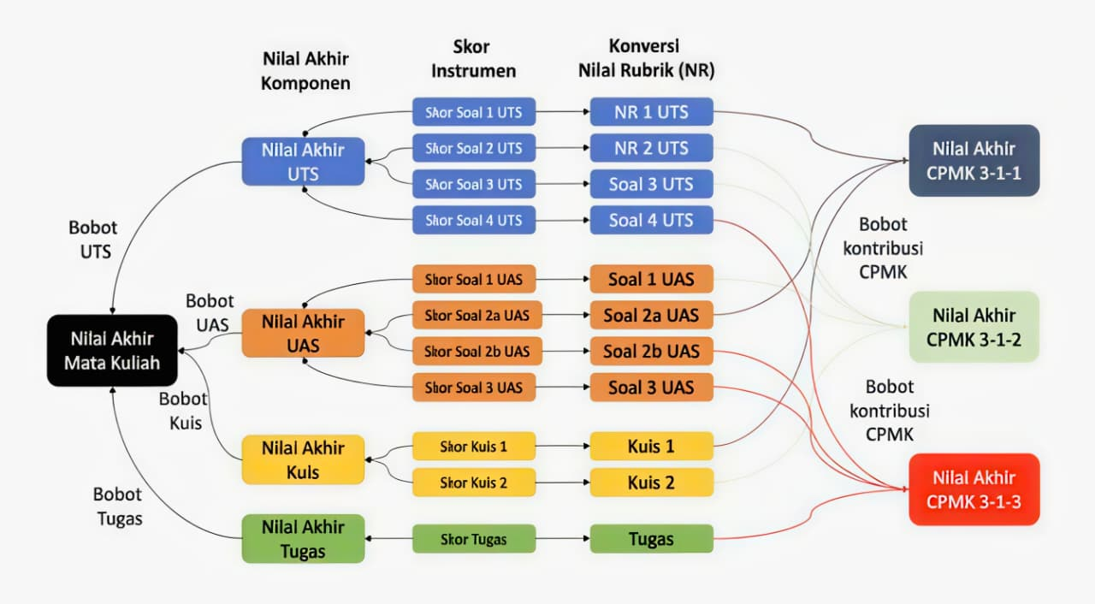
Gambar 2.3 Model Hubungan Instrumen dengan Nilai Akhir dan Nilai Capaian Pembelajaran Mata Kuliah (CPMK) [6]
Dalam model ini, skor dari setiap instrumen terlebih dahulu dikonversi ke dalam nilai rubrik dengan skala tertentu untuk memperoleh nilai CPMK. Sementara itu, nilai akhir mata kuliah dihitung melalui penggabungan skor instrumen menjadi nilai komponen, kemudian dikalikan dengan bobot masing-masing komponen. Model ini memungkinkan dosen untuk memantau ketercapaian CPMK dan nilai akhir mata kuliah secara bersamaan, sehingga kasus mahasiswa yang lulus mata kuliah yang belum memenuhi standar CPMK dapat diidentifikasi dengan lebih sistematis [6]. Pendekatan penilaian terstruktur tersebut menunjukkan bahwa integrasi antara pemetaan instrumen, pembobotan, dan penggunaan rubrik sangat penting dalam menjamin ketercapaian CPMK. Dengan ini, dibutuhkan sistem informasi akademik yang mampu memfasilitasi pemodelan hubungan antara instrumen penilaian, CPMK, dan nilai akhir secara terintegrasi, guna mengurangi kompleksitas perhitungan serta beban administrasi dosen dan program studi [6]
Selain penelitian tentang struktur penilaian CPMK dan hubungan antara instrumen penilaian dengan nilai akhir mata kuliah, penelitian lain membahas permasalahan proses pengelolaan data CPL dan CPMK secara manual. Alur kerja dari proses tersebut diilustrasikan dalam flowchart pada Gambar 2.4.
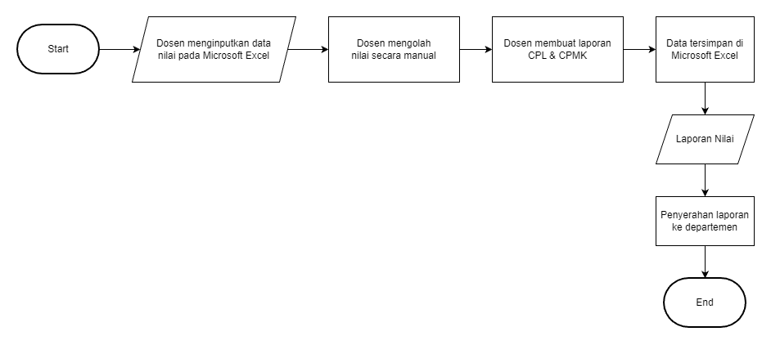
Gambar 2.4 Skema Rekayasa Sistem [7]
Dalam penelitian tersebut, dikembangkan sistem penilaian CPL dan CPML berbasis web yang berfokus pada sisi front-end yang bertujuan untuk meningkatkan efisiensi dan kemudahan penggunaan sistem. Pengembangan menggunakan framework Laravel dengan arsitektur Model-View-Controller (MVC) dan Tailwind CSS sebagai desain antarmuka. Proses dalam pengembangan aplikasi berfokus pada Software Development Life Cycle (SDLC) dengan metode waterfall, yang meliputi tahapan analisis kebutuhan, desain sistem, implementasi, pengujian, dan pemeliharaan. Sistem yang diusulkan dirancang untuk membantu dosen dalam melakukan rekap nilai mahasiswa, menghasilkan laporan capaian pembelajaran lulusan dalam bentuk visualisasi grafik, serta menyediakan panduan penggunaan sistem bagi pengguna [7].
Temuan dari penelitian ini menunjukkan ada ketergantungan terhadap Microsoft Excel sebagai media utama pengolahan nilai menyebabkan proses penilaian CPL dan CPMK menjadi tidak terintegrasi dan sulit dikembangkan lebih lanjut. Maka dibutuhkan sistem informasi akademik yang mampu mengolah data penilaian secara terpusat, termasuk mendukung mekanisme input data berbasis file untuk mengakomodasi kebutuhan pengolahan data dalam jumlah besar secara lebih sistematis dan terkontrol [7]. Pendekatan serupa juga ditemukan pada penelitian non-akademik dengan arsitektur fullstack. Penelitian yang dilakukan oleh Abdullah Azzam Robbani, Bambang Harie Wiyono, dan Imam Haromain berhasil mengembangkan Sistem Informasi Gudang berbasis web menggunakan framework Laravel dengan pendekatan Agile [3]. Sistem tersebut menyediakan fitur impor data barang secara massal melalui file Excel yang disediakan oleh sistem, sehingga proses input data menjadi lebih cepat dan meminimalkan kesalahan input manual [3]. Mekanisme impor data berbasis file pada sistem gudang ini memiliki relevansi yang kuat dengan kebutuhan sistem akademik, khususnya dalam pengelolaan data nilai mahasiswa, CPMK, dan bobot penilaian yang umumnya berjumlah besar dan bersifat periodik.
Berdasarkan penelitian-penelitian tersebut, dapat disimpulkan bahwa pengembangan sistem informasi akademik yang mendukung penilaian CPMK terstruktur serta fitur input data berbasis Microsoft Excel menjadi kebutuhan penting untuk meningkatkan efisiensi, akurasi, dan integrasi data. Oleh karena itu, penelitian ini menjadikan temuan-temuan tersebut sebagai dasar dalam perancangan sistem akademik berbasis web yang mampu mengintegrasikan pemodelan penilaian CPMK dengan mekanisme impor data Excel secara terpusat dan terotomatisasi.
Penelitian lainnya yang menggunakan pendekatan fullstack, pengembangan Sistem Informasi Pembayaran Sumbangan Pembinaan Pendidikan (SPP) berhasil diimplementasikan menggunakan Laravel 9 sebagai framework utama. Penelitian yang dilakukan oleh Mohammad Reza Fahlevi, Dwi Rizky Rahmawati, dan Binti Mamluatul Karomah bertujuan meningkatkan efisiensi pengelolaan dan pengarsipan data pembayaran SPP yang sebelumnya masih dilakukan secara konvensional pada Madrasah Ibtidaiyah Al-Istiqomah [8]. Hasil penelitian menunjukkan bahwa Laravel bisa memenuhi kebutuhan digitalisasi proses administrasi secara efektif, mempercepat akses data, meningkatkan keamanan transaksi, serta mempermudah pengelolaan data dalam skala yang cukup besar, termasuk kebutuhan input data yang terstruktur dan terpusat [8].
Selain itu, penelitian lain yang dilakukan oleh April Firman Daru, Whisnumurti Adhiwibowo, dan Helmy Dwi Anggara mengkaji pemanfaatan Livewire pada Laravel sebagai solusi pengembangan antarmuka dinamis tanpa ketergantungan pada penulisan kode JavaScript atau penggunaan API eksternal seperti pada pendekatan React.js [2]. Hasil penelitian menunjukkan Livewire dapat menghadirkan antarmuka yang interaktif dan responsif dengan mekanisme pembaruan data secara real-time, serta mendukung proses input, pencarian, dan pembaruan data secara simultan oleh banyak pengguna (multi-user) dengan tetap menjaga konsistensi data. Integrasi langsung Livewire dengan Laravel menjadikan proses pengembangan front-end lebih sederhana dan efisien [2].
Berdasarkan hasil penelitian tersebut, Laravel dengan Livewire dinilai relevan untuk diterapkan pada sistem informasi akademik, khususnya pada modul yang memerlukan interaksi data real-time seperti pengisian RPS, pemetaan CPL dan CPMK, input serta pembaruan nilai mahasiswa, monitoring capaian pembelajaran, dan penyusunan laporan akademik berbasis web. Kemampuan real-time ini menjadikan Livewire sebagai solusi yang efektif untuk meningkatkan responsivitas sistem dan pengalaman pengguna dalam lingkungan akademik digital.

Karakteristik Kebutuhan Sistem Informasi Akademik
Proses pengumpulan, pengolahan, penyimpanan, dan penyebaran informasi dalam lembaga pendidikan dapat diperoleh dengan menggunakan Sistem Informasi Manajemen (SIM) Akademik. Penggunaan SIM sebagai sangat penting untuk operasional dan strategis dari sebuah institusi Perguruan Tinggi.

Definisi dan Peran Strategis SIM Akademik
SIM Akademik didefinisikan sebagai sistem yang berfungsi untuk pengumpulan, pemrosesan, penyimpanan, serta penyebaran data dan informasi, yang terkait dengan aktivitas perkuliahan mahasiswa. Sistem ini menjadi kebutuhan di perguruan tinggi untuk menunjang pengambilan kebijakan yang akurat oleh pimpinan institusi [9]. Secara strategis, SIM Akademik dirancang untuk memenuhi kebutuhan dari layanan pendidikan yang terdigitalisasi. Bertujuan untuk meningkatkan kinerja, kualitas pelayanan, serta daya saing dan meningkatkan kualitas dari Sumber Daya Manusia (SDM).
Dalam pengembangannya, sistem akademik membutuhkan proses analisis kebutuhan yang sistematis, seperti pengumpulan data, kuesioner, analisis dokumen, serta studi literatur, untuk memastikan sistem berjalan dengan efektif dalam memenuhi kebutuhan pengguna [4]. Proses ini dilanjutkan dengan tahap perancangan, serta implementasi sistem berbasis web yang mendukung interaktivitas [4]. Penggunaan teknologi sistem informasi ini untuk menjalankan berbagai aktivitas secara cepat dan efektif dengan konektivitas terhadap jaringan informasi komputer. Hal ini berarti pelayanan dapat diberikan secara digital tanpa harus bertatap muka langsung dengan mahasiswa, sehingga meningkatkan efektivitas dan efisiensi. Perguruan tinggi yang memiliki pengolahan data yang detail dan terintegrasi, sangat membutuhkan Sistem Informasi Manajemen (SIM) Akademik berbasis web yang dapat diakses dengan mudah dan mendukung kegiatan operasional, seperti pengolahan data mata kuliah, nilai, dan pengisian Kartu Rencana Studi (KRS) [9].

Fitur Fungsional Esensial SIM Akademik
Sistem informasi akademik yang komprehensif harus dapat mengakomodasi seluruh siklus akademik mahasiswa. Fitur-fitur ini terbagi dalam modul yang saling terintegrasi:
- Modul Admisi dan Registrasi
Modul admisi dan registrasi meliputi proses Pendaftaran Calon Mahasiswa Baru (PMB), pengaturan kuota, formulir pendaftaran, biaya, dan pengumuman terkait [9]. Setelah dinyatakan lulus, data calon mahasiswa akan domasukkan ke back office akademik. Selanjutnya, sistem memfasilitasi registrasi mahasiswa administratif dan akademik. Setelah menyelesaikan pembayaran biaya pendidikan semester, mahasiswa dapat mengakses Kartu Rencana Studi (KRS) semester selanjutnya, proses ini seringkali terintegrasi dengan modul pembayaran [9]. Penerapan sistem KRS yang terintegrasi dengan web dapat menggantikan proses yang dianggap tidak efektif. Mahasiswa juga dapat melakukan pengambilan mata kuliah secara mandiri dan fleksibel, sehingga meningkatkan efisiensi layanan akademik [10].
- Pengelolaan Perkuliahan dan Administrasi Dosen
Dalam pengelolaan perkuliahan dan administrasi Dosen, fitur back office dapat membantu staf akademik dalam menginput data mata kuliah, dosen pengampu, dan jadwal perkuliahan [9]. Informasi akademik ini berfungsi sebagai alat administrasi perkuliahan yang rapi dan teratur. Dosen dapat melihat jadwal, menginput presensi dan rencana pembelajaran, serta menggunggah materi kuliah. Sistem ini juga terintegrasi dengan tugas, kuis, Ujian Tengah Semester (UTS), dan Ujian Akhir Semester (UAS) [9].
- Pengelolaan Penilaian dan Hasil Studi
Pada akhir semester, Dosen dapat menginput nilai akhir mahasiswa ke dalam sistem. Mahasiswa akan dapat melihat nilai akhir, mengundur Kartu Hasil Studi (KHS) semester lalu, KRS semester berjalan, dan mencetak transkrip sementara [9]. Model penilaian berbasis sistem juga mendukung integrasi penilaian capaian pembelajaran (CPMK dan CPL), sebagaimana dikembangkan dalam sistem penilaian CPL-CPMK Teknik Komputer Undip [7].
- Bimbingan Akademik
Sistem dapat menyediakan fitur untuk Dosen Pembimbing Akademik (DPS) dalam menginput dan mencatat hasil bimbingan akademik dengan mahasiswa. Pendampingan akademik berbasis sistem bisa meningkatkan ketepatan validasi KRS dan monitoring status mahasiswa [11].

Kebutuhan Non-Fungsional Kritis
Kualitas dan efektivitas dari SIM Akademik sangat bergantung pada pemenuhan aspek non-fungsional, yang berkaitan dengan kinerja, lingkungan operasi, dan interaksi pengguna sebagai berikut:
- Platform dan Aksesibilitas
Sistem harus berbasis web sehingga dapat diakses dengan mudah menggunakan berbagai perangkat, seperti smartphone, tablet, laptop, atau komputer yang terhubung dengan internet.
- Integritas dan Kontrol Data
Sistem harus menjamin akurasi data yang tinggi. Di mana SIM harus dapat dirancang dengan efektif untuk mengurangi terjadinya duplikasi data (redundancy) yang merupakan kesalahan umum pada pengelolaan data secara konvensional, sebagaimana ditemukan pada studi implementasi sistem akademik di STMIK Amik Riau [9].
- Usabilitas dan Adopsi Pengguna
Sebuah sistem yang memiliki fitur yang lengkap memiliki kendala dari sisi pengguna (user-centric), seperti kurangnya edukasi mengenai fitur-fitur yang tersedia [9]. Hal ini menyebabkan fitur-fitur penting di dalam sistem tidak dapat dimanfaatkan secara maksimal.

Digitalisasi Proses Akademik
Implementasi Kurikulum Berbasis Capaian (Outcome-Based Education/OBE) menjadikan Rencana Pembelajaran Semester (RPS) sebagai dokumen kurikuler utama yang memastikan keterkaitan antara proses pembelajaran dan Capaian Pembelajaran Lulusan (CPL). RPS dirancang untuk memastikan lulusan pembelajaran yang memiliki kompetensi sesuai CPL yang telah ditetapkan, serta mengikuti pembelajaran berpusat pada mahasiswa [5].
Dengan transformasi digital di lingkungan pendidikan tinggi, dapat memperkuat penerapan OBE melalui integrasi sistem penilaian CPL–CPMK, pengelolaan dokumen RPS, serta pelaporan hasil belajar yang lebih terstruktur. Digitalisasi ini memungkinkan dosen dan pengelola program studi untuk menyusun, memonitor, dan mengevaluasi ketercapaian pembelajaran secara menyeluruh dan terdokumentasi dengan baik.

Pengelolaan Rencana Pembelajaran Semester (RPS)
Rencana Pembelajaran Semester (RPS) merupakan dokumen akademik sebagai panduan utama bagi dosen dan mahasiswa dalam melaksanakan kegiatan pembelajaran. Pada kurikulum berbasis OBE, RPS memiliki peran strategis karena menjelaskan keterkaitan antara Capaian Pembelajaran Lulusan (CPL), Capaian Pembelajaran Mata Kuliah (CPMK), aktivitas pembelajaran, serta metode penilaian yang digunakan. RPS harus mampu menuntun mahasiswa mencapai CPL melalui aktivitas pembelajaran yang berpusat pada mahasiswa dan tersusun secara sistematis [5].
Menurut ketentuan kurikulum nasional dan praktik penyusunan RPS yang baik, sebuah RPS wajib memuat komponen penting seperti capaian pembelajaran, kemampuan akhir tiap tahap pembelajaran, bahan kajian, metode pembelajaran, pengalaman belajar mahasiswa, kriteria dan indikator penilaian, serta daftar referensi yang digunakan [5]. Dengan ini, RPS dapat memastikan bahwa setiap mata kuliah berkontribusi secara proporsional terhadap pencapaian CPL serta memberikan arah yang jelas dalam proses pembelajaran.
Proses pengelolaan RPS menjadi semakin penting dalam kerangka akreditasi dan penjaminan mutu. Dalam standar akreditasi internasional seperti IABEE, program studi diwajibkan menunjukkan hubungan yang jelas dan terukur antara CPL, CPMK, serta instrumen asesmen yang digunakan. Pengukuran CPL harus dilakukan secara efektif, berkelanjutan, dan terdokumentasi sebagai dasar kelulusan mahasiswa [6].
Permasalahan terkait pengelolaan RPS juga banyak ditemukan di berbagai institusi pendidikan tinggi. Pada hasil evaluasi di Program Studi PBSI Universitas Trunojoyo Madura menunjukkan bahwa penyusunan RPS sebelumnya belum optimal karena beberapa faktor, seperti belum jelasnya kisi-kisi penilaian dan evaluasi yang belum terstandar, serta RPS yang belum disahkan secara formal. Kondisi ini berdampak pada kualitas pembelajaran dan kesiapan program studi menghadapi akreditasi [12].

Integrasi Sistem Penilaian Capaian Pembelajaran Lulusan (CPL)
Tahap lanjutan dari digitalisasi pengelolaan RPS adalah integrasi sistem penilaian Capaian Pembelajaran Lulusan (CPL), yang merupakan komponen inti dalam penjaminan mutu akademik berbasis OBE. CPL didefinisikan sebagai pernyataan tujuan atau kemampuan yang harus dimiliki mahasiswa setelah menyelesaikan proses pembelajaran, mencakup aspek pengetahuan, pemahaman, dan keterampilan yang diharapkan dari lulusan serta digunakan lembaga akreditasi untuk menilai kesesuaian mutu pembelajaran [13].
Pada CPL perlu dijabarkan ke dalam Capaian Pembelajaran Mata Kuliah (CPMK), yaitu kompetensi spesifik yang harus dicapai mahasiswa setelah menyelesaikan suatu mata kuliah. Hubungan CPL–CPMK inilah yang menjadi dasar evaluasi berbasis OBE, sehingga proses penilaian harus dilakukan secara sistematis dan terdokumentasi dengan baik. Evaluasi sendiri merupakan proses pengukuran yang dilakukan melalui tahapan pengukuran, penilaian, dan evaluasi dengan menggunakan alat ukur sesuai kebutuhan [13]. Dalam sistem digital, evaluasi CPL dilakukan melalui pendekatan Direct Assessment, yaitu metode penilaian berbasis bukti konkret hasil belajar mahasiswa, seperti nilai ujian, kuis, tugas proyek, presentasi, atau portofolio. Bukti penilaian ini kemudian dipetakan ke CPMK, dan selanjutnya dipetakan ke CPL yang relevan. Proses pemetaan ini sesuai dengan praktik penilaian CPL pada penelitian sebelumnya, di mana nilai CPL dihitung sebagai akumulasi nilai CPMK pendukung [13].

Konsep dan Perhitungan CPMK dan CPL
Dalam penerapan kurikulum berbasis Outcome-Based Education (OBE), proses penilaian tidak hanya berorientasi pada nilai akhir mata kuliah, tetapi juga pada ketercapaian Capaian Pembelajaran Mata Kuliah (CPMK) dan Capaian Pembelajaran Lulusan (CPL) [6]. Hubungan antara instrumen penilaian, CPMK, dan CPL membentuk suatu sistem evaluasi terstruktur yang memungkinkan pengukuran kompetensi mahasiswa secara lebih terukur dan terintegrasi [6] [13]. Perhitungan CPMK disusun dalam Tabel 2.3, di mana setiap CPMK memiliki total bobot sebesar 100%.
Tabel 2.3 Ilustrasi Instrumen Penilaian CPMK [6]
Bobot CPMK |  | 5% | 45% | 50% | 10% | 40% | 50%
Total |  | 100% |  |  | 100%
CPMK |  | CPMK-1 |  |  | CPMK-2
 | Sub-CPMK | UTS-1 | UTS-2 | UTS-3 | UAS-1 | UAS-2 | UAS-3
NIM-1 |  | 2 | 4 | 3 | 1 | 4 | 3
 | $${CPMK}_{nilai}$$ | 3,4 |  |  | 3,2
NIM-2 |  | 1 | 3 | 4 | 3 | 2 | 3
 | $${CPMK}_{nilai}$$ | 3,4 |  |  | 2,6
NIM-3 |  | 4 | 3 | 4 | 3 | 2 | 4
 | $${CPMK}_{nilai}$$ | 3,55 |  |  | 3,1
Capaian sebuah CPMK dihitung berdasarkan kontribusi nilai dari setiap Sub-CPMK yang mendukungnya. Nilai tersebut diperoleh melalui perhitungan rata-rata tertimbang sesuai dengan bobot masing-masing Sub-CPMK, sebagaimana tertera pada Tabel 2.3 [6]. Prosedur perhitungan sistematis berdasarkan Tabel 3.2 dijelaskan pada Persamaan 2.1 sebagai nilai CPMK [6].
$${CPMK}_{nilai}= \sum_{i=1}^{n}{({SubCPMK}_{i}×Bobot_{SubCPMK_{i}})}$$ |  |  |  | (2.1)
Keterangan:
a. | $$n$$ | = | jumlah Sub-Capaian Pembelajaran Mata Kuliah (Sub-CPMK) yang digunakan dalam perhitungan
b. | $${CPMK}_{nilai}$$ |  | Nilai Capaian Pembelajaran Lulusan (CPMK)
c. | $${SubCPMK}_{i}$$ | = | nilai pencapaian Sub-CPMK ke-$i$ yang diperoleh mahasiswa
d. | $$Bobot_{SubCPMK_{i}}$$ | = | bobot Sub-CPMK ke-$i$ terhadap capaian pembelajaran mata kuliah, yang dinyatakan dalam bentuk proporsi atau persentase
Nilai Capaian Pembelajaran Lulusan (CPL) dihitung berdasarkan akumulasi nilai Capaian Pembelajaran Mata Kuliah (CPMK) yang memiliki keterkaitan dengan CPL tersebut. Nilai CPL diperoleh melalui perhitungan rata-rata dari seluruh nilai CPMK yang mendukungnya, sesuai dengan kategori pemetaan yang telah ditetapkan oleh program studi [6]. Prosedur perhitungan rata-rata CPL dijelaskan pada Persamaan 2.2 sebagai evaluasi CPL [13].
$$CPL=\frac{\sum_{i=1}^{p}{{CPMK}_{Nilai}}}{p}$$ |  |  |  | (2.2)
Keterangan:
a. | $$p$$ | = | jumlah seluruh mata kuliah yang memiliki pemetaan terhadap CPL
b. | $$CPL$$ | = | nilai CPL dari setiap mahasiswa pada suatu program studi
c. | $${CPMK}_{Nilai}$$ | = | nilai CPL pada setiap mata kuliah

Metode Pengembangan Agile
Metode pengembangan Agile (Gambar 2.5) dipilih dalam penelitian ini karena kemampuannya untuk beradaptasi secara cepat terhadap perubahan kebutuhan pengguna dan lingkungan sistem. Pendekatan ini sangat relevan diterapkan dalam konteks pengembangan sistem informasi akademik yang mendukung Outcome-Based Education (OBE), di mana kebijakan dan kurikulum sering mengalami pembaruan atau penyesuaian secara dinamis.
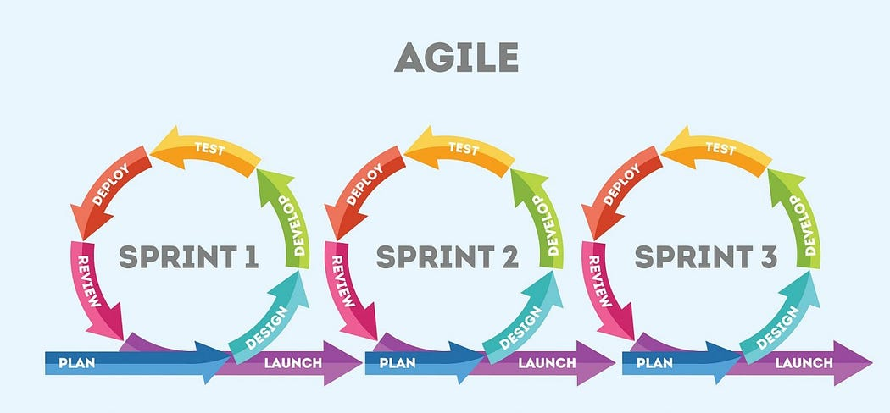
Gambar 2.5 Metode Pengembangan Agile
https://medium.com/@tantraluhur/memahami-agile-dan-scrum-menerapkan-prinsip-agile-
dalam-metodologi-scrum-dan-tim-pengembangan-45f343c5c58e
Pendekatan Agile berfokus pada pengembangan sistem secara bertahap melalui siklus Sprint yang ditunjukkan pada Gambar 2.5, di mana setiap Sprint menghasilkan increment fungsional yang dapat langsung diuji dan dinilai oleh pengguna. Hal ini sejalan dengan temuan penelitian pengembangan sistem web berbasis Laravel yang menunjukkan bahwa Agile Development mampu meningkatkan adaptivitas dan kualitas sistem karena setiap iterasi selalu memperhatikan umpan balik pengguna secara langsung [3]. Pengembangan sistem secara iteratif juga terbukti efektif untuk aplikasi web akademik, terutama saat kebutuhan dapat berubah sewaktu-waktu, misalnya perubahan struktur CPL, penyesuaian CPMK, atau pembaruan format RPS [14].
Penelitian lain menunjukkan bahwa dalam pengembangan sistem informasi berbasis web pada tahun 2021, model Agile yang paling dominan digunakan adalah Scrum, karena mengutamakan kecepatan, fleksibilitas, dan kemampuan menyesuaikan perubahan dalam ruang lingkup proyek [15]. Scrum juga dianggap efektif pada pengembangan sistem yang tidak terlalu kompleks namun membutuhkan penyelesaian cepat, karena di dalamnya terdapat proses testing, review, documentation, dan continuous improvement, sehingga sangat relevan untuk sistem akademik digital [14].
Penerapan metode Agile dalam proyek ini berlandaskan pada beberapa prinsip utama, yaitu:
- Kolaborasi intensif dengan pengguna, di mana tim pengembang secara rutin berinteraksi dengan pihak akademik untuk memvalidasi kebutuhan dan rancangan fitur.
- Fleksibilitas terhadap perubahan, sehingga modifikasi fitur, seperti pada sistem penilaian Capaian Pembelajaran Lulusan (CPL), dapat dilakukan secara cepat tanpa mengganggu struktur sistem secara keseluruhan.
- Pengembangan bertahap dan berulang yang memungkinkan setiap bagian sistem, mulai dari modul RPS hingga integrasi CPL. Diuji, diperbaiki, dan disempurnakan sebelum berlanjut ke tahap berikutnya.
- Evaluasi berkelanjutan, melalui review dan demo hasil Sprint yang disampaikan kepada pengguna untuk mendapatkan umpan balik langsung.
Berbagai penelitian menunjukkan bahwa Agile memberikan dampak positif pada kualitas perangkat lunak, memperpendek waktu rilis, serta meningkatkan kemampuan sistem untuk beradaptasi dengan kebutuhan pengguna [3] [14] [15]. Oleh karena itu, penggunaan Agile pada sistem digitalisasi RPS dan integrasi CPL menjadikannya lebih adaptif, efisien, dan selaras dengan prinsip di OBE. Dengan metode ini, sistem digitalisasi RPS dan integrasi CPL dapat dikembangkan secara adaptif, efisien, serta mampu mendukung pengelolaan pembelajaran berbasis capaian (OBE) secara optimal di Fakultas Teknik Universitas Sriwijaya.

Teknologi untuk Pengembangan Sistem Berbasis Web
Pemilihan teknologi yang tepat dalam pengembangan sistem informasi berbasis web merupakan faktor yang krusial untuk memastikan sistem mampu memenuhi kebutuhan pengguna serta mencapai kinerja yang optimal. Pada penelitian ini, teknologi yang digunakan beralih ke ekosistem Laravel.

Laravel sebagai Fullstack Framework
Pada pengembangan ini, Laravel (Gambar 2.6) digunakan sebagai fullstack yang menyediakan ekosistem yang lengkap, karena sudah memiliki sisi backend dan frontend pada satu sistem yang sama dan terintegrasi.

Gambar 2.6 Laravel sebagai Fullstack Framework
https://emailkomp.vokasi.uns.ac.id/articles/mengenal-laravel-framework-php
Laravel menggunakan arsitektur Model-View-Controller (MVC), ini membuat sistem lebih mudah dipahami dan dikembangkan [14]. Selain itu, Laravel dilengkapi dengan berbagai fitur pendukung seperti sistem routing yang sederhana, Object Relational Mapping (ORM) Eloquent untuk pengelolaan basis data, template engine Blade untuk pembuatan antarmuka dinamis, serta mekanisme keamanan bawaan seperti proteksi terhadap SQL Injection dan CSRF. Dengan keunggulan tersebut, Laravel dinilai efektif untuk membangun aplikasi web yang aman, efisien, dan skalabel [3].
Dalam pengembangkan sistem informasi perkuliahan ini, Laravel dapat membantu dengan fitur-fitur seperti:
- Routing dan Controller berfungsi untuk alur logika dari keseluruhan sistem.
- Eloquent ORM (Object-Relational Mapping) sebagai pemodelan data seperti RPS, CPL, CPMK, dan relasi lainnya.
- Blade & Livewire untuk membangun tampilan antarmuka yang reaktif tanpa perlu framework frontend seperti React atau Vue.
- Middleware dan autentikasi untuk menjaga keamanan akses pengguna.
- Migration & Seeder sebagai infrastruktur database untuk pengolahan data lebih konsisten.

Livewire sebagai Framework Frontend
Pada sisi antarmuka, Livewire (Gambar 2.7) dapat digunakan sebagai antarmuka yang interatif tanpa harus menggunakan JavaScript secara langsung, sehingga mempercepat proses pengembangan komponen dinamis.
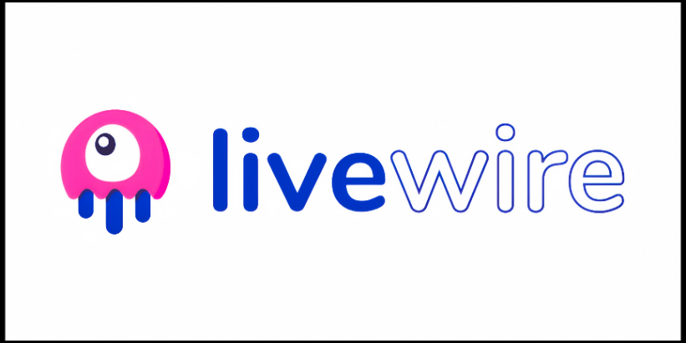
Gambar 2.7 Livewire sebagai Framework Frontend
https://laravel-news.com/laravel-livewire-tips-and-tricks
Livewire memiliki integrasi langsung dengan Laravel, memungkinkan pengembang memanfaatkan server-driven UI tanpa memisahkan logika backend dan frontend secara eksplisit [2]. Dalam penelitian terdahulu mengenai pengembangan sistem stok barang, pemanfaatan Livewire dapat mengembangkan antarmuka website yang dinamis dan responsif [2]. Berdasarkan temuan tersebut, pada penelitian ini teknologi Livewire diterapkan sebagai solusi utama untuk menghadirkan antarmuka yang interaktif dalam seluruh modul krusial, mulai dari proses penyusunan dan pengeditan komponen RPS secara real-time, pemetaan relasi kompleks antara CPL dan CPMK, hingga pengelolaan tabel penilaian mahasiswa yang bersifat dinamis. Selain itu, pemanfaatan Livewire juga ditujukan untuk membangun dashboard akademik yang responsif guna menyajikan visualisasi data capaian pembelajaran secara akurat, sehingga dapat meningkatkan pengalaman pengguna dalam melakukan evaluasi kurikulum di lingkungan Fakultas Teknik Universitas Sriwijaya.

Flux sebagai Library Antarmuka Livewire
Flux (Gambar 2.8) merupakan UI kit yang dirancang untuk digunakan bersama Livewire dalam pengembangan antarmuka aplikasi berbasis Laravel.
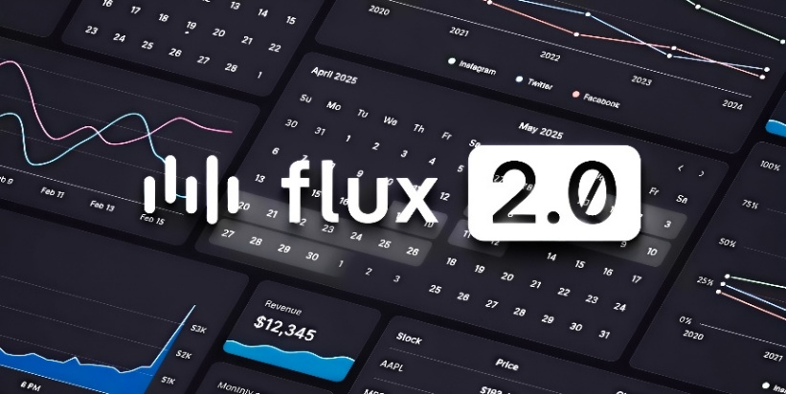
Gambar 2.8 Flux sebagai Library Antarmuka Livewire [16]
https://laravel-news.com/flux-2-livewire-ui-kit
Flux menyediakan berbagai komponen antarmuka siap pakai seperti tabel, modal, notifikasi, dan elemen formulir yang terintegrasi langsung dengan mekanisme reaktivitas Livewire tanpa memerlukan penulisan JavaScript tambahan [16]. Penggunaan Flux memungkinkan pengembangan antarmuka yang lebih cepat, konsisten, dan bersifat server-driven, di mana perubahan data pada sisi server dapat langsung tercermin pada antarmuka secara real-time [16]. Pendekatan ini sesuai untuk mendukung pengembangan sistem informasi akademik yang membutuhkan antarmuka dinamis dan mudah dipelihara .

Tailwind CSS sebagai Framework Desain Antarmuka
Pada desain antarmuka, Tailwind CSS (Gambar 2.9) digunakan karena menerapkan pendekatan utility-first yang mendukung efisiensi dan konsistensi pengembangan antarmuka web.
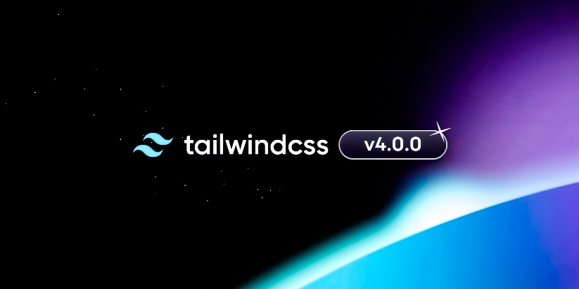
Gambar 2.9 Tailwind CSS sebagai Framework Desain Antarmuka
https://laravel-news.com/tailwind-css-v4-is-now-released
Tailwind CSS menghadirkan peningkatan performa, konfigurasi berbasis CSS, serta dukungan container queries yang memungkinkan desain antarmuka lebih adaptif dan modern [7]. Dalam penelitian pengembangan Learning Management System, penggunaan Tailwind CSS sangat mempermudah dalam pengembangan desain web tanpa harus menulis style secara manual [17]. Dalam pengembangannya, penggunaan Tailwind CSS dapat menghasilkan antarmuka yang modern, fungsional, dan mudah digunakan oleh guru maupun siswa, dengan tingkat validasi kelayakan sistem mencapai lebih dari 90% [17].

PhpSpreadsheet sebagai Library Pengolahan File Excel
Library PhpSpreadsheet (Gambar 2.10) merupakan library open-source berbasis PHP yang dikembangkan oleh proyek PHPOffice untuk membaca, menulis, dan memodifikasi dokumen spreadsheet secara terstruktur.
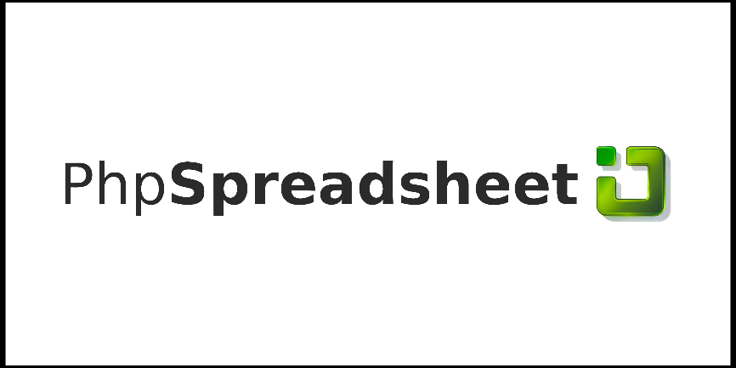
Gambar 2.10 PhpSpreadsheet sebagai Library Pengolahan File Excel
https://phpspreadsheet.readthedocs.io/
Library ini mendukung berbagai format file Microsoft Excel (.xlsx dan .xls), dapat digunakan untuk mengidentifikasi data pada setiap kolom pada tabel Excel [18]. PhpSpreadsheet juga mendukung mekanisme impor dan ekspor data penilaian mahasiswa berbasis Excel. Proses impor digunakan untuk membaca nilai mahasiswa, bobot penilaian, serta struktur Sub-CPMK dari file Excel yang diunggah oleh dosen, dengan menerapkan validasi tipe data sebelum disimpan ke dalam basis data.

DomPDF sebagai Library Ekspor Dokumen Akademik
Library DomPDF (Gambar 2.11) merupakan library berbasis PHP yang digunakan untuk menghasilkan dokumen dalam format PDF dari tampilan berbasis HTML. Library ini mampu merender struktur dokumen, tabel, serta tata letak berbasis Cascading Style Sheets (CSS) sehingga dokumen yang dihasilkan memiliki format yang rapi dan konsisten.
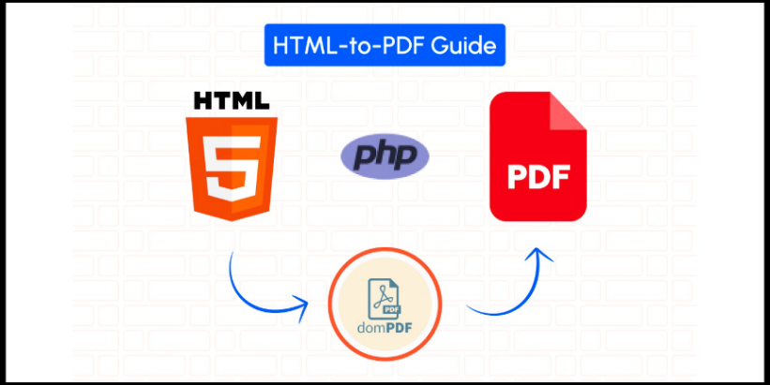
Gambar 2.11 DomPDF sebagai Library Ekspor Dokumen Akademik
https://pdfnoodle.com/blog/how-to-generate-pdf-from-html-using-dompdf
DomPDF mendukung konversi langsung dari HTML ke PDF, sehingga banyak digunakan dalam pengembangan aplikasi web untuk pembuatan dokumen resmi seperti laporan dan formulir [19]. Pada penelitian sistem informasi penerimaan donasi zakat, DomPDF dimanfaatkan sebagai komponen penting dalam perancangan e-report untuk pelaporan transaksi [20]. Penelitian lain tentang sistem laporan kinerja harian pegawai juga memanfaatkan DomPDF untuk pengunduhan laporan dalam format PDF [21]. Ini memungkinkan DomPDF dapat menghasilkan dokumen RPS dan laporan akademik dalam format PDF.

Mailtrap API sebagai Layanan Email Testing
Layanan Mailtrap API (Gambar 2.12) merupakan layanan email testing berbasis sandbox SMTP yang dirancang untuk menangkap, menyimpan, dan menganalisis email yang dikirim oleh aplikasi pada fase pengembangan.
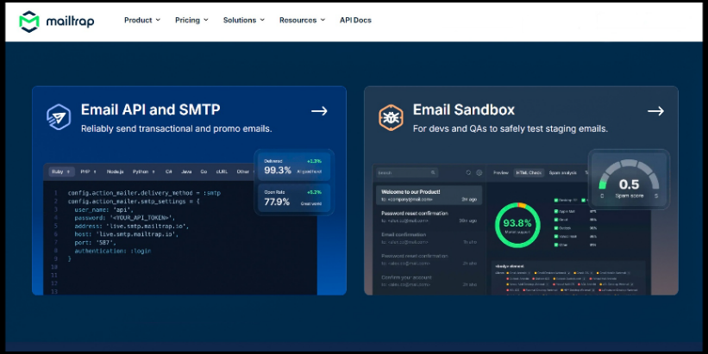
Gambar 2.12 Mailtrap API sebagai Layanan Email Testing
https://mailtrap.io/
Mailtrap memungkinkan pengujian proses pengiriman email tanpa risiko mengirim pesan ke alamat pengguna sebenarnya. Pada penelitian sistem informasi jual beli motor,vpenggunaan email sandbox seperti Mailtrap dapat meningkatkan keandalan sistem dan mengurangi kesalahan konfigurasi email sebelum sistem dipublikasikan [22].

MySQL sebagai Basis Data
Pada sisi basis data, MySQL (Gambar 2.13) digunakan untuk mengelola seluruh informasi akademik pada sistem digitalisasi perkuliahan, termasuk data mata kuliah, kelas pembelajaran, CPL, RPS, CPMK, serta pengguna seperti dosen, mahasiswa, dan pengelola sistem.
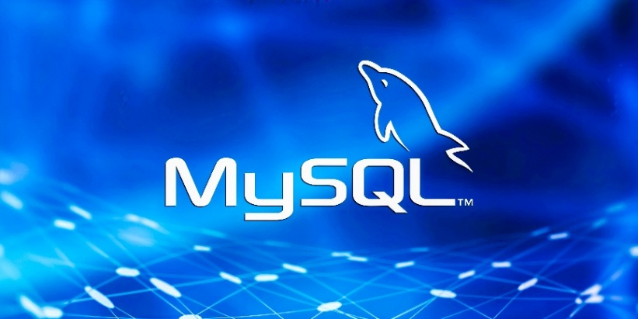
Gambar 2.13 MySQL sebagai Basis Data
https://bif.telkomuniversity.ac.id/apa-itu-mysql/
MySQL merupakan sistem manajemen basis data relasional berbasis SQL yang bersifat open-source dan dikenal efisien serta kompatibel dengan berbagai platform [23]. Pada penelitian sistem informasi akademik berbasis WAP, PHP, dan MySQL, basis data MySQL efektif mengelola data dosen, mahasiswa, serta akses informasi akademik [24]. Penelitian yang lain seperti pada pengembangan sistem informasi pembayaran SPP berbasis Laravel dan MySQL juga menegaskan bahwa MySQL mampu menyediakan struktur penyimpanan yang terstandarisasi, mendukung proses analisis, rekapitulasi, dan akses data secara akurat [8].

Visual Studio Code sebagai Teks Editor
Visual Studio Code (Gambar 2.14) digunakan sebagai teks editor karena ringan, fleksibel, dan didukung oleh ekosistem ekstensi yang luas untuk pengembangan aplikasi web.
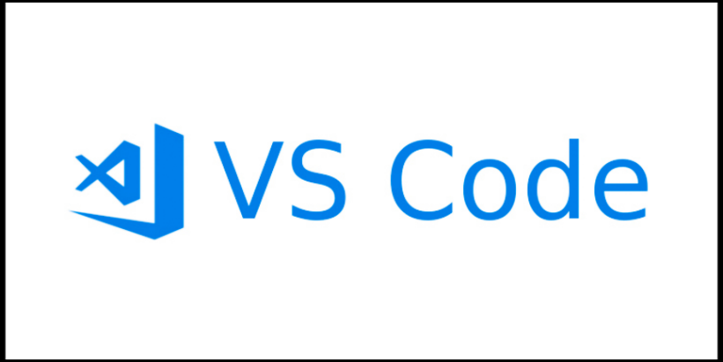
Gambar 2.14 Visual Studio Code sebagai Teks Editor
https://bse-pwt.telkomuniversity.ac.id/berikut-5-extension-vscode/
VS Code menyediakan fitur bawaan seperti integrated terminal dan integrasi langsung dengan Git, yang mempermudah pengelolaan versi, kolaborasi tim, serta sinkronisasi proyek dengan repositori GitHub. Dukungan ekstensi seperti GitLens memungkinkan pengembang menelusuri riwayat perubahan kode secara detail [25]. Selain itu, integrasi GitHub Copilot pada VS Code menghadirkan dukungan kecerdasan buatan yang mampu memberikan saran kode secara kontekstual. Penggunaan Copilot pada VS Code dapat meningkatkan produktivitas pengembang, dan mengurangi beban kognitif pada pekerjaan yang bersifat repetitif dibandingkan IDE lain [26].

GitHub sebagai Platform Pengelolaan Versi
GitHub (Gambar 2.15) digunakan sebagai platform pengelolaan versi (version control system) karena mendukung pengembangan perangkat lunak secara kolaboratif dan terdistribusi.
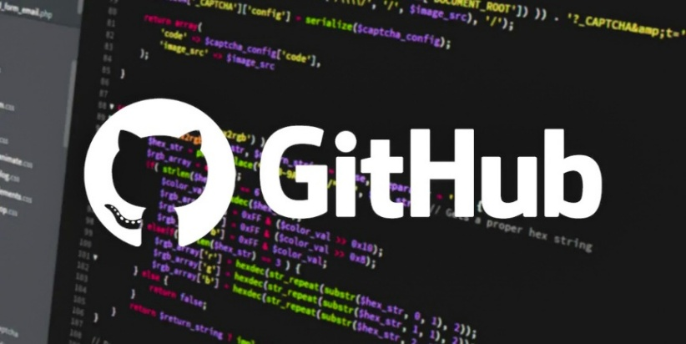
Gambar 2.15 GitHub sebagai Platform Pengelolaan Versi
https://bse-pwt.telkomuniversity.ac.id/apa-itu-github-pengertian-dan-fungsinya/
Melalui sistem Git, GitHub mencatat seluruh riwayat perubahan kode, memungkinkan setiap pengembang mengakses, memantau, serta melakukan pencadangan proyek secara efisien, khususnya pada pengembangan web yang melibatkan banyak pengembang dan perangkat berbeda [27]. Selain menyediakan fitur branching, pull request, dan issue tracking untuk menjaga stabilitas serta struktur pengembangan sistem. GitHub menyediakan GitHub Copilot yang dapat diakses melalui plugin pada editor seperti Visual Studio Code dan memberikan saran kode secara inline saat pengembang menulis program [28].

Konfigurasi Localhost dan Port Development
Konfigurasi localhost (Gambar 2.16) digunakan untuk menyediakan lingkungan pengembangan lokal yang aman dan terisolasi, memungkinkan simulasi eksekusi kode serta pengujian fitur secara intensif tanpa risiko terhadap server produksi. Alamat localhost ini berfungsi sebagai jembatan antara mesin pengembang dan layanan server lokal guna menjamin kerahasiaan data selama tahap perancangan sistem.
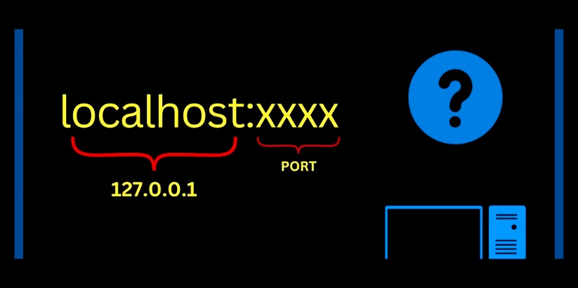
Gambar 2.16 Konfigurasi Localhost dan Port Development
https://dev.to/richardshaju/what-is-localhost-in-development-mode-2ecn
Lingkungan pengembangan lokal ini umumnya didukung oleh penggunaan XAMPP sebagai perangkat lunak open-source yang mengintegrasikan Apache sebagai web server, MySQL sebagai basis data, serta PHP sebagai bahasa pemrograman sisi server. XAMPP juga menyediakan phpMyAdmin yang memudahkan pengelolaan basis data [29]. Selain itu, penggunaan localhost perlu memperhatikan ancaman keamanan ketika berinteraksi dengan situs publik melalui mekanisme Private Network Access (PNA). Penerapan kebijakan keamanan seperti Cross-Origin Resource Sharing (CORS) preflight, dan Content Security Policy (CSP) mencegah penyalahgunaan local server sebagai pintu masuk menuju jaringan privat [30]. Pada implementasinya, server Laravel dijalankan melalui alamat localhost dengan port 8000, sedangkan Tailwind CSS yang terintegrasi dengan Vite pada port 5173, sesuai dengan konfigurasi standar pengembangan aplikasi web modern.

Landasan Evaluasi dan Analisis Data
Pada bagian landasan evaluasi dan analisis data menjelaskan landasan matematis yang digunakan untuk mengolah data penelitian, baik data kuesioner analisis kebutuhan maupun data pengujian sistem.

Statistik Deskriptif
Analisis data kuesioner dilakukan menggunakan pendekatan statistik deskriptif untuk menggambarkan kecenderungan umum dan tingkat variasi jawaban responden terhadap setiap butir pertanyaan.
- Rumus Nilai Rata-rata (Mean)
Digunakan untuk mengetahui kecenderungan umum responden terhadap variabel yang diukur. Sesuai dengan studi literatur mengenai distribusi nilai rata-rata dalam pengukuran kinerja sistem. Persamaan nilai rata-rata (mean) yang digunakan ditunjukkan pada Rumus 2.3 [31].
$$\overline{X}= \frac{\sum_{i=1}^{n}{X_{i}}}{n}$$ |  |  |  | (2.3)
Keterangan:
a. | $$\overline{X}$$ | = | nilai rata-rata respon
b. | $$X_{i}$$ | = | nilai jawaban responden ke-$i$
c. | $$n$$ | = | jumlah responden
- Rumus Standar Deviasi
Digunakan untuk mengukur tingkat sebaran data atau variasi jawaban responden. Standar deviasi memberikan gambaran sejauh mana data menyimpang dari nilai rata-ratanya (mean). Pemahaman terhadap standar deviasi sangat krusial karena ukuran ini dipengaruhi oleh rentang dan variasi data yang ada. Persamaan standar deviasi yang digunakan ditunjukkan pada Rumus 2.4 [32].
$$S= \sqrt{\frac{\sum_{i=1}^{n}{{\left(X_{i}-\overline{X}\right)}^{2}}}{n}}$$ |  |  |  | (2.4)
Keterangan:
a. | S | = | Standar Deviasi
b. | $$\overline{X}$$ | = | nilai rata-rata respon
c. | $$X_{i}$$ | = | nilai jawaban responden ke-$i$
d. | $$n$$ | = | jumlah responden
Standar deviasi yang kecil menunjukkan jawaban responden cenderung homogen, sedangkan nilai yang besar menunjukkan adanya perbedaan persepsi yang signifikan.
- Rumus Coefficient of Variation (CV)
Digunakan untuk melihat tingkat variasi relatif data terhadap nilai rata-ratanya. Coefficient of Variation sangat berguna untuk membandingkan konsistensi jawaban antar pertanyaan kuesioner, terutama ketika nilai rata-rata berada pada skala yang berbeda. Persamaan Coefficient of Variation yang digunakan ditunjukkan pada Rumus 2.5 [33].
$$CV= \frac{S}{\overline{X}}×100\%$$ |  |  |  | (2.5)
Keterangan:
a. | $$CV$$ | = | Coefficient of Variation
b. | S | = | Standar Deviasi
c. | $$\overline{X}$$ | = | nilai rata-rata respon
Nilai CV yang lebih kecil menunjukkan konsistensi jawaban responden yang lebih tinggi, sedangkan nilai CV yang besar menunjukkan tingkat variasi jawaban yang lebih tinggi.

Pengujian Blackbox dan Success Rate
Blackbox Testing adalah metode pengujian sistem yang berfokus pada fungsionalitas tanpa memperhatikan detail kode internal. Estimasi data uji ditentukan berdasarkan jumlah field entri, aturan validasi, serta kasus batas (boundary value) untuk memastikan sistem berjalan sesuai harapan [7]. Tingkat keberhasilan fungsionalitas dihitung menggunakan metrik Success Rate yang mengukur perbandingan antara skenario uji yang berhasil terhadap total kasus uji yang dilakukan. persamaan Success Rate ditunjukkan pada Rumus 2.6 [34].
$$P= \frac{\sum{Success}}{\sum{Test_Cases}}×100$$ |  |  |  | (2.6)
Keterangan:
a. | $$P$$ | = | persentase tingkat keberhasilan pengujian
b. | $$\sum{Success}$$ | = | jumlah skenario pengujian yang menghasilkan output sesuai dengan yang diharapkan
c. | $$\sum{Test_Cases}$$ | = | total seluruh skenario pengujian yang dijalankan

METODE PENELITIAN

Pendekatan Penelitian
Penelitian ini menggunakan pendekatan Research and Development (R&D) yang punya karakteristik sistematis, iteratif, dan beorientasi pada pengembangan aplikasi web yang dapat diterapkan untuk sistem informasi perkuliahan. Dengan pendekatan R&D ini, dapat melakukan:
- Mengidentifikasi masalah terhadap penerapan RPS, serta pengisian dan penilaian CPL.
- Merancang solusi digital dari informasi akademik dalam mengembangkan web dan mengintegrasikannya ke dalam sistem akademik yang sudah ada.
- Melakukan evaluasi berdasarkan feedback, sehingga produk akhir dapat memenuhi kebutuhan pengguna, menjadikan sistem dapat digunakan secara baik dalam lingkup Fakultas Teknik Universitas Sriwijaya.
Penelitian ini juga menggunakan metode campuran (mixed methods) untuk dapat memenuhi kebutuhan dari pengguna. Yang terdiri dari dua data, yakni:
- Data kuantitatif, melalui kuesioner untuk mendapatkan apa yang dibutuhkan dari pengguna terhadap sistem akademik.
- Data kualitatif, dapat melalui observasi dan dokumentasi untuk memungkinkan analisis mendalam struktur dokumen RPS, mekanisme penghitungan bobot Sub-CPMK, hingga integrasi data menjadi nilai CPL.
Desain yang digunakan adalah Concurrent Transformative, di mana metode kuantitatif dan kualitatif dijalankan secara paralel, dan keduanya dipandu oleh sebuah perspektif teoretis yang mendasari penelitian. Model ini sangat sesuai karena:
- Penelitian ini tidak hanya bertujuan untuk mengukur (kuantitatif), tetapi juga mengubah (transformative) sistem penilaian di kampus menjadi sistem berbasis OBE yang otomatis dan terintegrasi.
- Transformasi kurikulum dan sistem penilaian (CPL) membutuhkan keterlibatan pemangku kepentingan (stakeholder) dan penilaian nilai-nilai teoritis, tidak cukup hanya data statistik.
- Pelaksanaan metode kuantitatif dan kualitatif secara bersamaan (concurrent) memungkinkan tim peneliti merespon iterasi R&D dengan cepat dan menyesuaikan fitur sistem secara partisipatif.
Metode ini mendukung iterasi dalam R&D, hasil kuantitatif dari kuesioner dapat langsung diverifikasi melalui wawancara atau observasi, dan perubahan sistem berdasarkan umpan balik dapat dipertimbangkan dan diuji ulang. Dengan demikian, integrasi R&D dan desain campuran Concurrent Transformative menghasilkan produk aplikasi web yang teknis layak, kontekstual, dan bermakna untuk pengguna di lingkungan pendidikan tinggi.

Metodologi Pengembangan Sistem
Metodologi pengembangan sistem yang digunakan dalam penelitian ini adalah Agile dengan kerangka kerja Scrum. Pendekatan ini dipilih karena sangat sesuai dengan karakteristik penelitian yang bersifat iteratif, membutuhkan fleksibilitas, dan melibatkan proses peningkatan serta penambahan fitur baru pada sistem yang sudah berjalan. Dalam penelitian ini, pengembangan sistem tidak hanya mencakup pembuatan modul baru, yaitu modul Penilaian Capaian Pembelajaran Lulusan (CPL), tetapi juga mencakup refactoring dan migrasi teknologi dari proyek lama yang menggunakan Node.js dan React.js menjadi platform tunggal berbasis Laravel 12. Penggunaan Laravel 12 bertujuan untuk memperkuat integritas data dan mempermudah logika perhitungan otomatis dalam menghubungkan komponen RPS dengan evaluasi CPL. Kompleksitas kombinasi peningkatan sistem lama dan penambahan fitur baru mengharuskan penggunaan metode yang adaptif, sehingga Scrum menjadi pilihan yang tepat.

Metode Pengambilan Data
Dalam penyusunan dan pengembangan sistem penilaian CPL–RPS ini, beberapa metode pengumpulan data digunakan untuk memperoleh informasi yang akurat terkait kebutuhan sistem, struktur penilaian, serta aturan akademik yang berlaku. Metode-metode tersebut dijelaskan sebagai berikut.

Observasi
Observasi dilakukan terhadap tiga objek utama memetakan kondisi sistem eksisting dan mengidentifikasi celah integrasi yang menjadi fokus pada penelitian ini. Pemetaan ini mencakup platform internal universitas dan studi terhadap sistem yang telah dikembangkan sebelumnya. Berikut adalah rincian hasil observasi tersebut:
- E-Learning di Universitas Sriwijaya
Obervasi terhadap E-Learning di Universitas Sriwijaya untuk mengetahui kinerja dalam pemanfaatan digitalisasi RPS. Pada Gambar 3.1 menampilkan rancangan rencana pertemuan mingguan pada suatu mata kuliah dalam sistem yang dikembangkan.
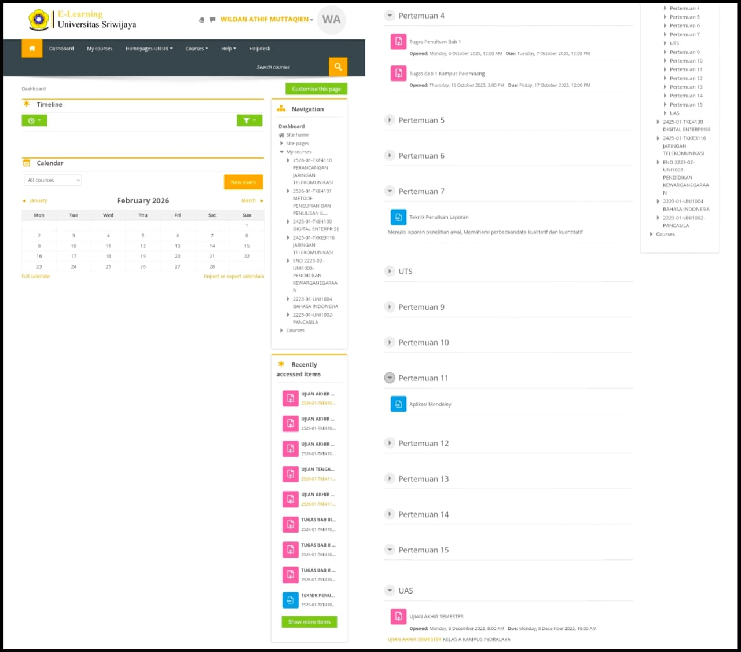
Gambar 3.1 Observarsi pada E-Learning di Universitas Sriwijaya
- SIMAK di Universitas Sriwijaya
Observasi dilakukan terhadap Sistem Informasi Manajemen Akademik (SIMAK) Universitas Sriwijaya sebagai referensi sistem penilaian dan pengelolaan akademik. Pada Gambar 3.2, antarmuka Kartu Rencana Studi (KRS) saat ini hanya memuat informasi Kode MK, Nama Mata Kuliah, dan SKS, tanpa adanya integrasi langsung dengan capaian CPMK maupun CPL.
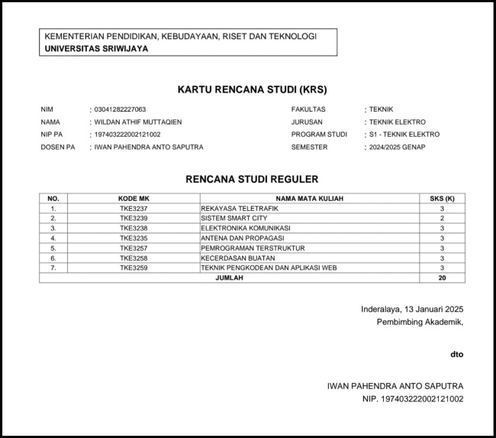
Gambar 3.2 Observarsi pada SIMAK di Universitas Sriwijaya
- Tugas Akhir Terdahulu
Obeservasi terhadap tugas akhir terdahulu untuk mengetahui kelemahan dari sistem informasi perkuliahan yang telah dibuat. Pada Gambar 3.3 menampilkan tampilan halaman manajemen RPS dan hasil ekspor RPS pada tugas akhir terdahulu.
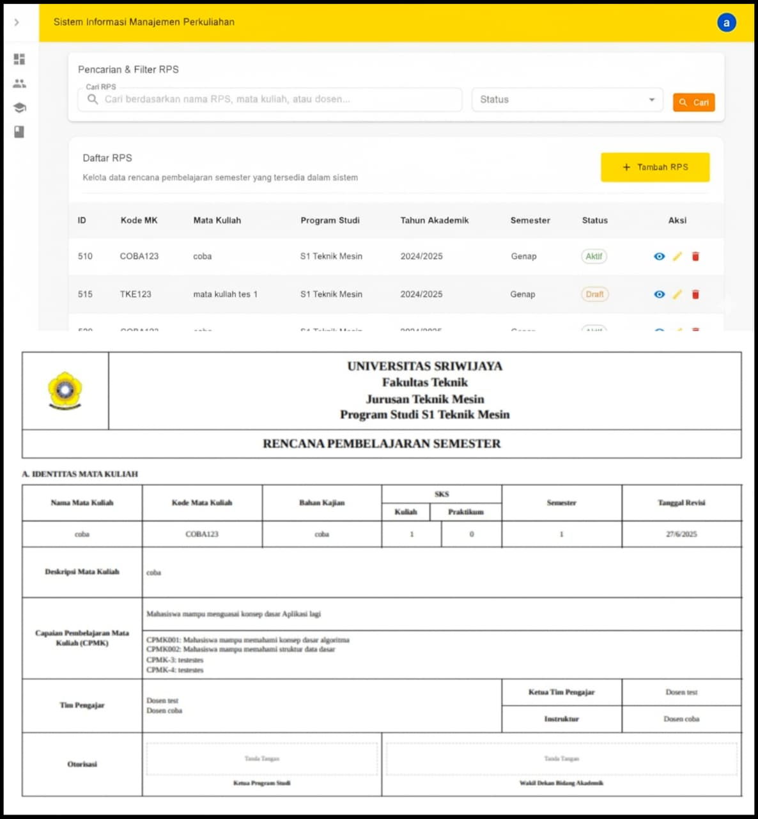
Gambar 3.3 Observasi pada Tugas Akhir Terdahulu [1]

Studi Dokumentasi
Studi dokumentasi dilakukan dengan mengumpulkan dan meninjau berbagai dokumen akademik yang berkaitan dengan proses pembelajaran, seperti Capaian Pembelajaran Lulusan (CPL), Capaian Pembelajaran Mata Kuliah (CPMK), Sub-CPMK, dan dokumen Rencana Pembelajaran Semester (RPS). Peneliti juga mempelajari pedoman penyusunan RPS dan ketentuan penilaian yang berlaku di lingkungan Fakultas Teknik Universitas Sriwijaya. Selain dokumen akademik, dilakukan pula peninjauan terhadap laporan tugas akhir terdahulu guna mempelajari struktur basis data, dokumentasi kode, dan arsitektur sistem yang telah dikembangkan sebelumnya sebagai bahan evaluasi teknis.

Konsultasi dengan Dosen Pembimbing
Konsultasi dengan dosen pembimbing dilakukan secara rutin untuk memastikan bahwa arah pengembangan sistem sesuai dengan kebutuhan akademik dan kebijakan yang berlaku. Proses konsultasi ini dilakukan baik melalui pertemuan tatap muka maupun diskusi informal yang berlangsung selama mengikuti rapat-rapat terkait penyusunan dan implementasi RPS di lingkungan program studi. Pengembangan sistem lebih memperhatikan fitur yang harus menjadi prioritas, seperti integrasi CPL–CPMK–Sub-CPMK yang fleksibel, perbaikan struktur basis data, serta kebutuhan penambahan fitur penilaian yang sebelumnya belum ada pada sistem generasi sebelumnya. Dosen pembimbing juga memberikan masukan mengenai alur kerja dosen dalam proses pembelajaran, sehingga desain antarmuka dan alur sistem dapat disesuaikan dengan kondisi dan kebiasaan dosen di lapangan.

Kuesioner Analisis Kebutuhan
Kuesioner digunakan sebagai salah satu teknik pengumpulan data untuk mengetahui kebutuhan pengguna terhadap sistem yang akan dikembangkan, khususnya yang berkaitan dengan absensi dan penyampaian informasi akademik. Kuesioner ini ditujukan kepada mahasiswa sebagai pengguna utama sistem, dengan tujuan memperoleh gambaran mengenai tingkat kedisiplinan absensi online, serta kebutuhan akan notifikasi terkait nilai dan kehadiran perkuliahan.

Tahapan Penelitian
Penelitian ini dilaksanakan melalui serangkaian tahapan sistematis yang mengacu pada metode pengembangan perangkat lunak pilihan. Adapun rincian tahapan penelitian tersebut adalah sebagai berikut.

Studi Pendahuluan dan Analisis Kebutuhan
Tahap studi pendahuluan dilakukan untuk memahami permasalahan dan kebutuhan sistem melalui studi literatur, observasi sistem yang telah dikembangkan sebelumnya, studi dokumentasi, serta konsultasi dengan dosen pembimbing. Studi ini bertujuan untuk mengidentifikasi keterbatasan sistem sebelumnya serta peluang pengembangan sistem yang lebih terintegrasi. Berdasarkan hasil studi pendahuluan tersebut, dilakukan analisis kebutuhan untuk merumuskan kebutuhan fungsional dan non-fungsional sistem yang akan dikembangkan, khususnya terkait pengelolaan RPS, relasi capaian pembelajaran, sistem penilaian, serta mekanisme pendukung seperti input data dan notifikasi.

Perancangan Sistem
Pada tahap ini, peneliti merancang struktur arsitektur, alur proses, dan model data yang menjadi dasar pembangunan sistem baru berbasis framework Laravel. Perancangan dilakukan dengan prinsip modular, maintainable, dan scalable agar sistem mudah dikembangkan di masa depan dan mampu menangani proses akademik yang kompleks.

Analisis Kebutuhan Sistem
Analisis kebutuhan sistem dilakukan untuk merumuskan fitur, struktur data, serta mekanisme interaksi yang diperlukan dalam pengembangan sistem informasi akademik. Kebutuhan-kebutuhan ini disusun berdasarkan dua sumber utama, yaitu hasil temuan dari peneliti sebelumnya dan analisis kebutuhan baru yang muncul dari rancangan fungsional sistem yang dikembangkan pada penelitian ini. Analisis ini menjadi dasar dalam merancang arsitektur data, alur kerja sistem, serta fungsi-fungsi kritis seperti pengelolaan RPS, kegiatan pembelajaran, presensi, penilaian, serta dokumentasi proses perkuliahan.

Perancangan Arsitektur Aplikasi
Aplikasi ini dikembangkan menggunakan arsitektur MVC (Model–View–Controller) bawaan Laravel, dengan tambahan Livewire untuk mendukung fungsi yang dinamis dan interaktif. Pada arsitektur MVC (Gambar 3.4), model berfungsi sebagai pengelolaan data dan logika bisnis, view berfungsi sebagai menyajikan antarmuka kepada pengguna, dan controller berfungsi sebagai penghubung serta pengatur alur request-response antara model dan view [2].
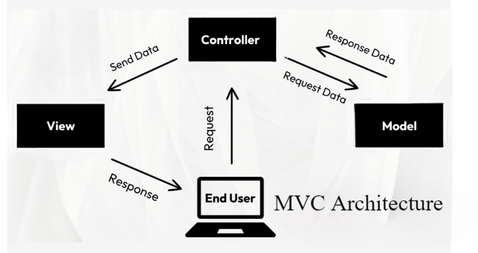
Gambar 3.4 Model–View–Controller (MVC) Architecture
https://medium.com/@saolabram/laravel-fundamentals-
understanding-the-mvc-architecture-6dfabaec466d
Pada sisi backend, Laravel menangani seluruh logika inti, seperti pengelolaan penilaian, manajemen RPS, penjadwalan perkuliahan, dan perhitungan CPL. Sementara itu, pada sisi frontend, peneliti menggunakan Blade Templates, Livewire, dan Tailwind CSS untuk menghasilkan antarmuka yang konsisten, ringan, dan mudah dikembangkan tanpa ketergantungan berlebih pada JavaScript eksternal.

Perancangan Basis Data
Perancangan basis data pada penelitian ini dilakukan agar seluruh proses manajemen RPS, penjadwalan perkuliahan, pengelolaan kelas, penilaian mahasiswa, serta rekapan snapshot dapat berjalan secara terstruktur, konsisten, dan mudah diolah kembali. Model basis data dibangun menggunakan pendekatan relasional dengan memanfaatkan fitur Eloquent ORM Laravel, sehingga setiap entitas dan relasinya dapat dikelola secara konsisten.
Pada Gambar 3.5 berikut, menampilkan Entity Relationship Diagram (ERD) yang dirancang menggunakan platform dbdiagram.io, basis data sistem terdiri dari 31 tabel dengan 29 entitas utama yang saling berelasi satu sama lain.
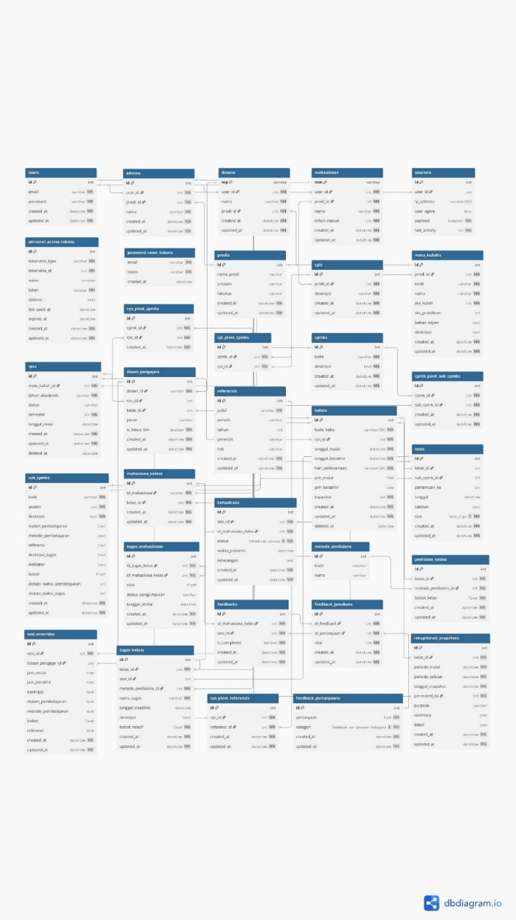
Gambar 3.5 Entity Relationship Diagram (ERD)
Pada Gambar 3.2 menunjukkan bahwa sistem ini terdiri dari empat kategori entitas utama, yaitu:
- Entitas Pengguna dan Hak Akses
- Tabel user: Menyimpan data pengguna umum seperti email dan password.
- Tabel session: Menyimpan data autentikasi dan sesi login pengguna.
- Tabel personal_access_token, password_reset_token: Mendukung mekanisme autentikasi berbasis token serta proses pemulihan kata sandi.
- Tabel admin, dosen, dan mahasiswa: Menyimpan data spesifik sesuai jenis peran masing-masing pengguna yang terdaftar.
- Tabel prodi: Menyimpan informasi program studi yang dapat dikaitkan dengan pengguna maupun mata kuliah.
- Entitas Akademik dan RPS
- Tabel mata_kuliah: Menyimpan informasi mata kuliah, termasuk kode, nama, dan jumlah sks.
- Tabel rps: Menyimpan dokumen Rencana Pembelajaran Semester untuk setiap mata kuliah, termasuk status dan riwayat revisi.
- Tabel cpl: Menyimpan Capaian Pembelajaran Lulusan tingkat program studi.
- Tabel cpmk: Menyimpan Capaian Pembelajaran Mata Kuliah yang diturunkan dari CPL.
- Tabel sub_cpmk: Menyimpan indikator pembelajaran atau rincian lebih spesifik dari CPMK.
- Tabel referensi: Menyimpan daftar pustaka atau sumber referensi yang digunakan dalam RPS.
- Tabel rps_pivot_cpmk: Menghubungkan RPS dengan CPMK yang digunakan dalam perencanaan pembelajaran.
- Table cpmk_pivot_sub_cpmk: Menghubungkan CPMK dengan sub-CPMK secara fleksibel.
- Table cpl_pivot_cpmk: Menghubungkan CPL dengan CPMK sebagai dasar penyusunan kurikulum.
- Table rps_pivot_referensi: Menghubungkan RPS dengan Rederensi dengan secara fleksibel.
- Tabel dosen_pengajar: Menghubungkan dosen dengan mata kuliah atau kelas yang mereka ampu.
- Entitas Kelas, Penjadwalan, dan Pembelajaran
- Tabel kelas: Menyimpan data kelas setiap mata kuliah, termasuk kapasitas dan jadwal utama.
- Tabel sesi, sesi_override: Menyimpan informasi detail setiap pertemuan, seperti tanggal, topik, metode, dan bobot penilaian.
- Tabel mahasiswa_kelas: Relasi many-to-many antara mahasiswa dan kelas yang mereka ikuti.
- Tabel kehadiran: Menyimpan data presensi mahasiswa pada setiap sesi.
- Tabel metode_penilaian: Menyimpan metode penilaian yang akan digunakan.
- Tabel penilaian_kelas Menentukan bobot untuk tiap kategori dalam satu kelas.
- Tabel tugas_kelas, tugas_mahasiswa: Menyimpan informasi tugas dan penilaian yang diberikan ke Mahasiswa.
- Tabel feedback, feedback_pertanyaan, feedback_jawaban: Mengelola sistem umpan balik mahasiswa terhadap perkuliahan, termasuk pertanyaan dan respon.
- Entitas Pelaporan dan Rekapitulasi
- Tabel rekapitulasi_snapshot: Menyimpan snapshot hasil pembelajaran, termasuk presensi, nilai, ketercapaian CPMK, dan konsistensi terhadap RPS.

Perancangan Relasi Basis Data
Struktur kurikulum berbasis Outcome-Based Education (OBE) tidak bersifat linear, melainkan membentuk hubungan yang saling terhubung antara capaian pembelajaran, mata kuliah, dan aktivitas pembelajaran. Setiap capaian pembelajaran lulusan (Capaian Pembelajaran Lulusan atau CPL) dapat dicapai melalui berbagai mata kuliah, sementara satu mata kuliah juga dapat berkontribusi terhadap lebih dari satu CPL. Oleh karena itu, pemodelan basis data menggunakan relasi Many-to-Many dengan tabel perantara (pivot table) menjadi kebutuhan utama dalam pengembangan sistem ini.
Pemodelan relasi Many-to-Many diterapkan untuk merepresentasikan keterkaitan antar entitas akademik secara fleksibel dan akurat. Adapun relasi utama yang dirancang dalam sistem ini meliputi:
- Relasi CPL ke CPMK
Satu CPL dapat diukur melalui beberapa Capaian Pembelajaran Mata Kuliah (CPMK) yang berasal dari mata kuliah berbeda, sementara satu CPMK juga dapat berkontribusi terhadap lebih dari satu CPL. Relasi ini dimodelkan menggunakan tabel pivot cpl_cpmk yang menyimpan atribut tambahan berupa bobot_kontribusi. Atribut ini digunakan untuk menunjukkan tingkat kontribusi setiap CPMK terhadap pencapaian CPL tertentu.
- Relasi KRS ke CPMK
Untuk mengukur capaian pembelajaran pada tingkat individu mahasiswa, sistem menghubungkan data Kartu Rencana Studi (KRS) dengan nilai pada setiap CPMK yang diikuti mahasiswa. Relasi ini dimodelkan menggunakan metode belongsToMany pada Laravel Eloquent dengan menyertakan metadata nilai pada tabel perantara. Pendekatan ini memungkinkan penyimpanan nilai CPMK secara terstruktur dan terikat langsung pada mata kuliah yang diambil mahasiswa.
Penerapan relasi Many-to-Many dengan tabel pivot ini memungkinkan sistem melakukan pengolahan data akademik yang kompleks. Hasil pengolahan tersebut selanjutnya dapat digunakan untuk menyajikan visualisasi, seperti grafik radar pencapaian CPL mahasiswa berdasarkan seluruh mata kuliah yang telah diambil dalam satu siklus kurikulum.

Perancangan Use Case Diagram
Perancangan Use Case Diagram pada sistem ini bertujuan untuk menggambarkan hubungan antara aktor (Admin, Dosen, dan Mahasiswa) dengan fungsionalitas yang dapat mereka akses. Diagram ini menunjukkan interaksi utama pengguna terhadap sistem dan batasan-batasan proses yang terjadi.
Setiap aktor memiliki hak akses dan peran tersendiri terhadap fitur-fitur sistem. Gambar 3.6 menunjukkan Use Case Diagram yang akan digunakan pada penelitian ini.
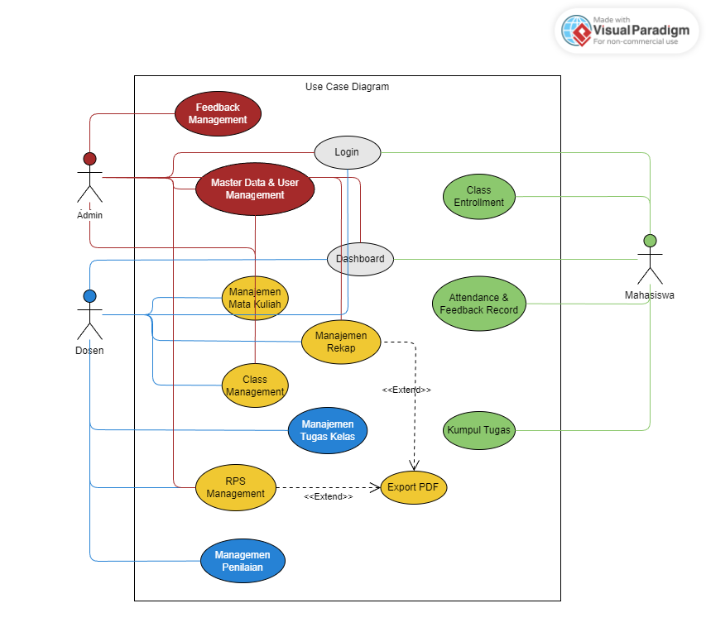
Gambar 3.6 Use Case Diagram
Pada sistem yang dirancang, terdapat beberapa jenis pengguna yang berinteraksi sesuai dengan peran dan tanggung jawab masing-masing. Setiap pengguna memulai proses dengan melakukan login untuk memastikan autentikasi yang aman, kemudian diarahkan menuju dashboard sebagai pusat navigasi fitur. Melalui dashboard inilah seluruh aktor dapat mengakses fungsi-fungsi yang relevan dengan kebutuhan mereka. Pengelolaan data utama sistem berada pada pengguna yang berperan sebagai admin. Admin bertanggung jawab memastikan seluruh data master, mulai dari data dosen, mahasiswa, hingga mata kuliah dapat dikelola secara terstruktur melalui fitur Master Data & User Management. Selain itu, admin juga menangani pengelolaan umpan balik melalui Feedback Management, sehingga dapat memantau dan menindaklanjuti masukan dari para pengguna sistem. Peran ini menjadikan admin sebagai pengelola inti yang menjaga konsistensi dan kualitas data dalam sistem.
Sementara itu, dosen berperan langsung dalam kegiatan akademik dan manajemen kelas. Melalui sistem, dosen dapat mengatur mata kuliah yang diampu, mengelola kelas, menetapkan tugas, serta melakukan penilaian. Fitur seperti Manajemen Mata Kuliah, Manajemen Kelas, dan Manajemen Tugas Kelas mendukung kegiatan tersebut. Selain itu, dosen dapat memantau perkembangan mahasiswa melalui Manajemen Rekap, yang dapat diperluas dengan fitur Export PDF untuk menghasilkan laporan formal. Dosen juga memanfaatkan RPS Management untuk mengatur Rencana Pembelajaran Semester dan Manajemen Penilaian dalam proses evaluasi akademik. Keseluruhan fitur ini membantu dosen menjalankan aktivitas pengajaran dengan lebih terstruktur dan terdokumentasi.
Di sisi lain, mahasiswa menggunakan sistem untuk mengikuti proses pembelajaran, bergabung ke kelas, dan memenuhi kewajiban akademik seperti pengumpulan tugas. Melalui Class Enrollment, mahasiswa dapat mendaftar atau bergabung ke kelas tertentu. Mereka juga dapat memantau kehadiran dan memberikan umpan balik terhadap kegiatan pembelajaran melalui Attendance & Feedback Record. Dalam proses pengumpulan tugas, fitur Kumpul Tugas digunakan untuk mengunggah pekerjaan yang diberikan oleh dosen. Fitur ini terhubung langsung dengan Manajemen Tugas Kelas, menggambarkan alur interaksi yang saling berkaitan antara pemberi tugas dan pengumpul tugas.

Perancangan Model Integrasi RPS terhadap Capaian Pembelajaran Lulusan (CPL)
Perancangan ini untuk melakukan integrasi rencana pembelajaran terhadap target capaian lulusan secara digital. Sistem akan mengintegrasikan identitas mata kuliah, bahan kajian algoritma, serta struktur data ke dalam satu kerangka kerja yang terukur. Model integrasi ini berfokus pada hierarki pencapaian kompetensi yang disusun berdasarkan tahapan berikut:
- Pemetaan CPMK pada RPS
Sistem memetakan CPMK-1 (contoh konsep algoritma) dan CPMK-2 (contoh analisis kompleksitas) ke dalam sejumlah Sub-CPMK yang tersebar di setiap pertemuan mingguan.
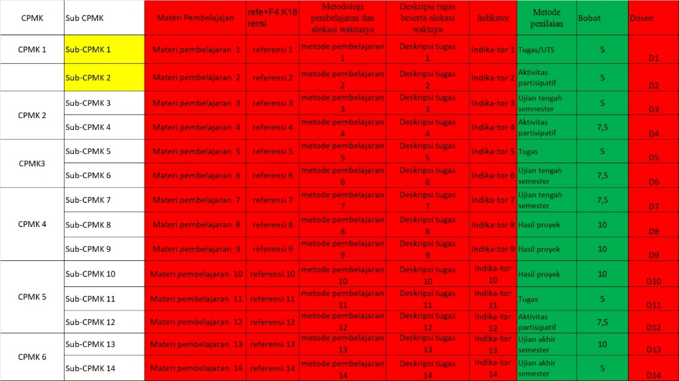
Gambar 3.7 Contoh Penetapan Metode Penilaian dan Bobot
Pada Gambar 3.7, setiap Sub-CPMK memiliki bobot penilaian yang berkontribusi langsung pada nilai akhir CPMK, mulai dari bobot besar seperti 10% hingga bobot kecil sebesar 1%.
- Mekanisme Penilaian dan Distribusi CPMK
Proses ini mencakup pengelolaan berbagai instrumen, mulai dari tugas harian hingga presentasi proyek akhir yang mendukung ketercapaian kompetensi mahasiswa secara menyeluruh
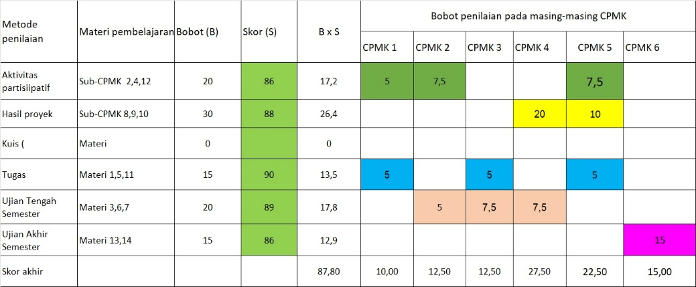
Gambar 3.8 Bobot Instrumen Penilaian dan Distribusi Capaian Pembelajaran Mata Kuliah (CPMK)
Pada Gambar 3.8, sistem melakukan pemetaan bobot penilaian dari setiap instrumen terhadap nilai akhir CPMK untuk memastikan akurasi distribusi sesuai rancangan pembelajaran.
- Mekanisme Perhitungan CPMK
Selanjutnya, sistem melakukan penghitungan capaian mahasiswa dengan mempertimbangkan skor maksimum yang dapat dicapai.
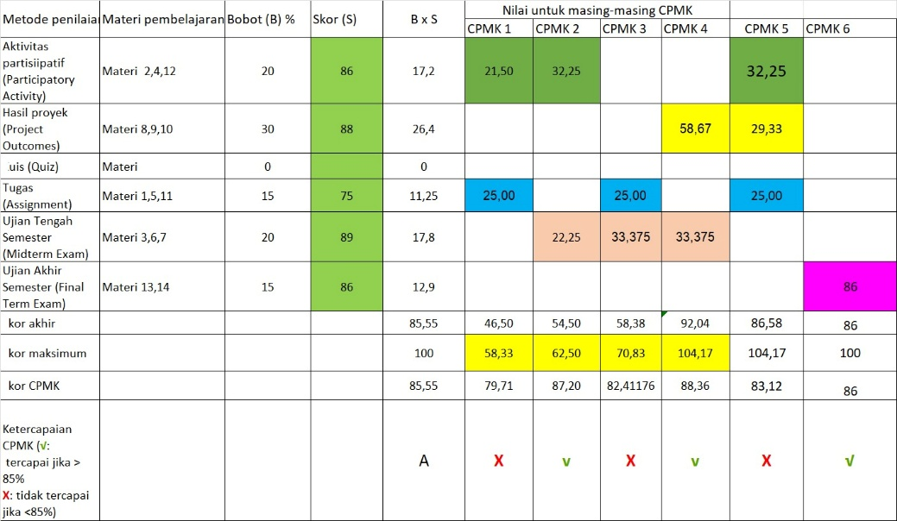
Gambar 3.9 Mekanisme Perhitungan CPMK Per Mahasiswa
Pada Gambar 3.9, mekanisme ini dilakukan dengan membagi skor capaian mahasiswa terhadap skor maksimum yang telah ditetapkan, lalu mengonversinya ke dalam skala standar 100.
- Konversi Capaian Menjadi Indeks Prestasi dan Predikat
Tahap pengonversian nilai akhir yang telah dinormalisasi ke dalam skala penilaian universitas untuk menentukan predikat keberhasilan mahasiswa.
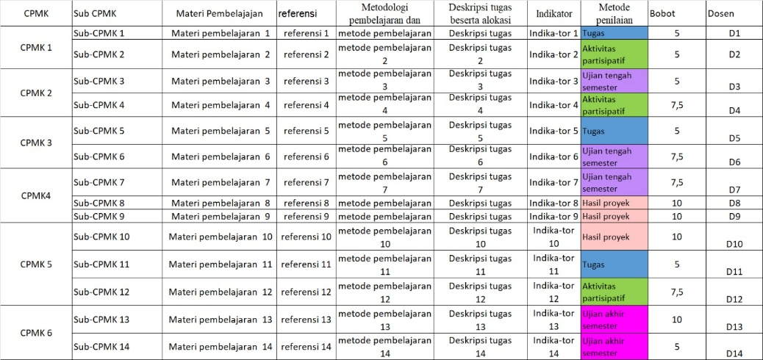
Gambar 3.10 Standar Skala Penilaian dan Predikat Kelulusan
Pada Gambar 3.10, sistem memetakan nilai angka ke dalam rentang huruf, di mana nilai 86-100 dikategorikan sebagai A (Sangat Baik), sedangkan nilai di bawah 40 dikategorikan sebagai E (Sangat Kurang). Proses standarisasi ini menjamin bahwa hasil dari perhitungan CPMK yang kompleks tetap dapat disajikan dalam format transkrip akademik yang komunikatif dan sesuai dengan regulasi penilaian yang berlaku.
- Hasil Rekapitulasi Akhir
Tahap akhir dalam proses integrasi sistem adalah penyajian hasil rekapitulasi nilai secara menyeluruh.
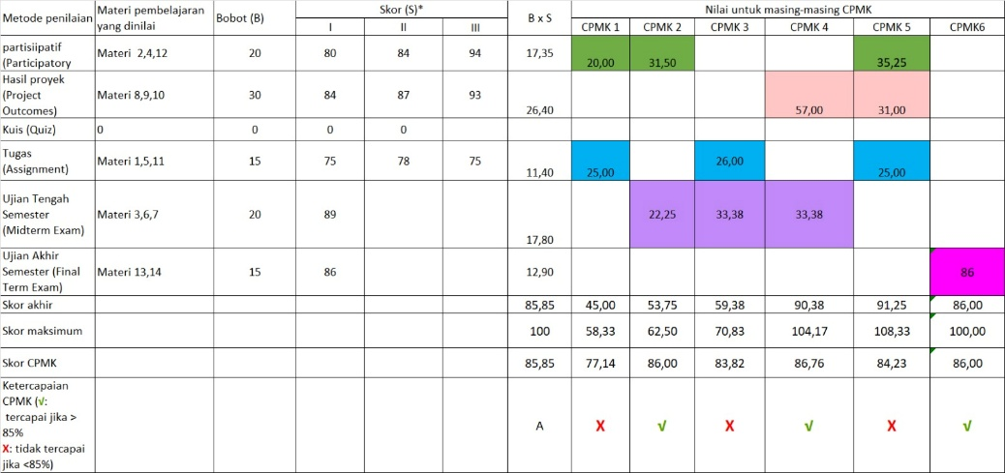
Gambar 3.11 Rekapitulasi Akhir Capaian Nilai dan Predikat Mahasiswa
Pada Gambar 3.11, sistem menyajikan rekapitulasi akhir yang mengintegrasikan seluruh elemen penilaian, mulai dari identitas mahasiswa, akumulasi nilai tiap CPMK, hingga penetapan nilai akhir dan predikat kelulusan.

Melalui visualisasi tabel ini, dosen maupun pihak pengelola program studi dapat melakukan validasi secara cepat terhadap capaian kompetensi mahasiswa yang telah selaras dengan target Outcome-Based Education (OBE).

Mekanisme Notifikasi Email dan Pembatasan Pengiriman
Fitur notifikasi email dirancang untuk mendukung komunikasi otomatis antara sistem informasi akademik dan pengguna, khususnya dalam penyampaian informasi penting seperti autentikasi akun, pengumuman nilai, absensi, dan tenggat waktu tugas. Sistem memanfaatkan mekanisme pengiriman email berbasis SMTP dengan lingkungan pengujian menggunakan Mailtrap untuk memastikan keandalan proses pengiriman tanpa risiko kesalahan pada data pengguna. Pendekatan ini dipilih untuk menjaga keamanan, performa server, serta mengontrol distribusi email agar tidak menimbulkan beban berlebih. Alur mekanisme notifikasi email pada sistem ini dirancang sebagai berikut:
- Identifikasi dan Klasifikasi Penerima Email
Sistem memastikan bahwa hanya pengguna yang telah terverifikasi dan memiliki akun aktif yang dapat menerima notifikasi. Notifikasi email hanya dikirim pada saat kondisi tertentu, seperti mekanisme reset kata sandi, absensi, nilai, atau tenggat tugas.
- Penentuan Waktu dan Kondisi Pengiriman Email Absensi
Mekanisme pengiriman email absensi dirancang bersifat preventif. Mahasiswa yang tidak melakukan absensi pada minggu sebelumnya akan menerima email peringatan pada minggu berikutnya ketika waktu absensi telah melewati batas tepat waktu dan dinyatakan telat. Sementara itu, mahasiswa dengan riwayat keterlambatan absensi dua kali atau akan menerima email pengingat lebih awal pada minggu berikutnya sebelum memasuki batas waktu keterlambatan.
- Pembatasan dan Prioritas Pengiriman Email (Rate Limiting)
Untuk menjaga stabilitas sistem, pengiriman email dibatasi maksimal sebanyak 50 email per jam pada satu server. Jika jumlah email yang harus dikirim dalam satu interval waktu melebihi batas tersebut, sistem akan menerapkan mekanisme prioritas.
Dengan mekanisme ini, sistem mampu mengirimkan notifikasi email secara terkontrol, terprioritaskan, dan sesuai kebutuhan akademik. Penggunaan Mailtrap pada tahap pengembangan memastikan proses pengujian berjalan aman, sementara penerapan pembatasan dan perhitungan prioritas menjaga performa sistem tetap optimal meskipun jumlah pengguna dan notifikasi meningkat.

Mekanisme Input Data Berbasis Excel
Untuk mendukung pengelolaan data kurikulum dan penilaian dalam jumlah besar, sistem menyediakan mekanisme input data berbasis Excel yang dirancang agar efisien, terstruktur, dan minim kesalahan pengguna. Mekanisme ini mengakomodasi kebutuhan dosen dan administrator dalam melakukan input data secara massal tanpa membebani server. Sistem menyediakan dua jalur utama input data, yaitu:
- Sistem Impor Excel
Sistem memanfaatkan library PhpOffice PhpSpreadsheet melalui IOFactory untuk membaca file Excel secara langsung. Data dibaca per baris menggunakan LazyCollection, sehingga proses parsing dilakukan secara bertahap (streaming) tanpa harus memuat seluruh file ke dalam memori. Setiap kolom pada file Excel dipetakan secara eksplisit ke atribut model. Sebelum data disimpan, sistem melakukan validasi tipe data dan aturan logika. Data yang lolos validasi kemudian diproses menggunakan mekanisme upsert (update atau insert), sehingga sistem tetap konsisten meskipun data diimpor lebih dari satu kali.
- Grid Input Interaktif (Spreadsheet-like UI)
Selain impor file, sistem juga menyediakan antarmuka input berbentuk tabel interaktif yang terintegrasi dengan Laravel Livewire. Antarmuka ini memungkinkan pengguna memasukkan atau mengedit data secara langsung di browser dengan pengalaman yang menyerupai penggunaan Excel. Setelah proses pengisian selesai, data dikirim ke backend dalam format terstruktur (array/JSON) untuk divalidasi dan disimpan ke basis data. Mekanisme ini cocok digunakan untuk penginputan data dalam skala kecil hingga menengah tanpa perlu menyiapkan file Excel terlebih dahulu.
Dengan pendekatan ini, sistem mampu menangani input data berskala besar secara efisien, mengurangi risiko memory overload, serta meningkatkan fleksibilitas metode penginputan bagi pengguna.

Mekanisme Ekspor PDF Standar A4
Fitur ekspor PDF dirancang untuk menghasilkan dokumen Rencana Pembelajaran Semester (RPS) dan laporan capaian pembelajaran dalam format resmi yang siap dicetak sesuai dengan standar universitas. Sistem memanfaatkan library DomPDF yang bekerja langsung dengan struktur HTML dan CSS. Alur proses ekspor PDF pada sistem ini adalah sebagai berikut:
- Pembentukan Struktur Dokumen
Sistem terlebih dahulu membangun struktur dokumen dalam bentuk tampilan HTML menggunakan Blade Template Laravel. Data RPS, CPMK, Sub-CPMK, serta bobot penilaian disusun dalam format tabel yang terstruktur. Pengaturan ukuran kertas, margin, dan skala halaman disesuaikan dengan standar dokumen A4 agar hasil cetak sesuai dengan ketentuan akademik.
- Konversi ke Format PDF
Setelah struktur dokumen selesai dirender, DomPDF digunakan untuk mengonversi tampilan HTML tersebut menjadi dokumen PDF. Proses ini memastikan bahwa proporsi kolom tetap konsisten, serta tipografi dapat terbaca dengan baik pada hasil cetak maupun dokumen digital.
Dengan mekanisme ini, sistem mampu menghasilkan dokumen PDF yang rapi, konsisten, dan siap digunakan sebagai dokumen akademik resmi. Selain itu, penggunaan DomPDF memungkinkan proses ekspor berjalan secara efisien tanpa membebani server secara berlebihan, meskipun harus menangani data akademik dalam jumlah yang relatif besar.

Pengembangan Sistem
Pada saat pengembangan sistem informasi akademik, dilakukan dengan pendekatan sprint yang terbagi dari beberapa sesi dengan durasi 4 minggu setiap sesinya. Setiap sesi sprint lebih difokuskan satu kelompok fitur utama dari sistem supaya dapat diuju langsung. Cara seperti ini akan membantu dalam pengembangan yang lebih terjadwal dan fitur yang lebih teruji sebelum melanjutkan pengembangan ke fitur lainnya. Berikut proses sprint yang ditunjukkan pada Tabel 3.1:
Tabel 3.1 Proses Sprint
Sprint | Durasi | Fokus Kegiatan | Output yang diharapkan
Sprint 1 | 4 Minggu | Pengembangan modul autentikasi & manajemen akun pengguna, termasuk perancangan alur login, otorisasi peran, dan pengelolah data pengguna. | Sistem autentikasi berfungsi dengan baik, pengguna dapat login sesuai peran, serta modul manajemen akun telah berjalan stabil.
Sprint 2 | 4 Minggu | Implementasi modul pengelola RPS mencakup pengisian, penyimpanan, pembaruan, dan pemetaan CPL–CPMK–Sub-CPMK. | Halaman input RPS tersedia, data RPS tersimpan dengan benar, pemetaan capaian pembelajaran dapat dilakukan, serta RPS dapat direvisi dan diunduh dalam format PDF
Sprint 3 | 4 Minggu | Pengembangan modul kegiatan pembelajaran, mencakup pengelolaan kelas, sesi perkuliahan, manajemen tugas kelas, dan integrasi fitur umpan balik mahasiswa. | Modul kelas, sesi perkuliahan, dan manajemen tugas berjalan dengan baik, formulir umpan balik tersedia, data aktivitas pembelajaran dapat dicatat dan dikelola.
Sprint 4 | 4 Minggu | Pengembangan sistem penilaian mahasiswa, mencakup penetapan metode penilaian, input nilai per tugas dan per indikator CPMK, serta rekapitulasi nilai akhir. Selain itu dilakukan integrasi presensi, pembuatan laporan, dan penyempurnaan akhir sistem. | Sistem penilaian mahasiswa berfungsi penuh, nilai dapat diinput dan direkap otomatis berdasarkan bobot metode penilaian, laporan rekap kelas dan presensi dapat diunduh dalam format PDF, seluruh modul terintegrasi dan siap diuji.

Pengujian Sistem
Dalam pengujian sistem ini, dilakukan untuk memastikan apakah sistem dapat berjalan dengan semestinya. Metode yang digunakan adalah Blackbox Testing, yaitu menguji dengan memasukkan input dan melihat hasil dari output tanpa melihat struktur logika internal program. Metode ini dipilih karena sesuai untuk mengevaluasi apakah setiap fitur pada sistem informasi ini mampu menerima masukan, memproses data, dan menghasilkan keluaran yang benar sesuai perilaku yang diharapkan oleh pengguna. Dalam pengujiannya, setiap modul diuji berdasarkan skenario penggunaan aktual seperti proses autentikasi, pengelolaan RPS, pengelolaan kelas, pengumpulan tugas, input nilai, hingga pembuatan laporan. Penguji memberikan berbagai variasi input valid maupun invalid untuk melihat konsistensi respons sistem. Hasil yang diperoleh kemudian dicocokkan dengan spesifikasi yang telah dirancang sebelumnya.

Analisis dan Penyempurnaan Sistem
Analisis sistem dilakukan mengidentifikasi adanya celah keamanan, bug, atau ketidaksesuaian antarmuka. Tahap penyempurnaan ini berfokus pada perbaikan teknis berdasarkan temuan dari Blackbox Testing, termasuk optimasi relasi basis data dan penyesuaian tampilan antarmuka yang lebih responsif di berbagai perangkat. Hal ini dilakukan untuk memastikan bahwa sistem yang dikembangkan tidak mengulangi kelemahan pada sistem terdahulu dan siap untuk diimplementasikan secara penuh di lingkungan akademik.

Instrumen Penelitian
Instrumen penelitian merupakan alat yang digunakan untuk mengumpulkan data yang diperlukan dalam penelitian ini. Instrumen yang digunakan terdiri dari kuesioner analisis kebutuhan sistem dan instrumen pengujian sistem menggunakan metode Blackbox Testing.

Instrumen Kuesioner Technology Acceptance Model
Instrumen kedua yang digunakan dalam penelitian ini adalah kuesioner berbasis kerangka kerja Technology Acceptance Model (TAM). Instrumen ini bertujuan untuk mengukur tingkat penerimaan pengguna terhadap sistem informasi akademik yang dikembangkan, khususnya dalam mendukung efisiensi pengelolaan RPS dan integrasi penilaian CPL. Model TAM digunakan karena mampu menjelaskan faktor-faktor yang memengaruhi penerimaan dan penggunaan suatu sistem teknologi. Dalam penelitian ini, pengukuran dilakukan melalui empat konstruk utama, yaitu Perceived Usefulness, Perceived Ease of Use, Attitude Toward Using, dan Behavioral Intention. Tabel 3.2 berikut adalah contoh pertanyaan yang akan digunakan.
Tabel 3.2 Contoh Pertanyaan Technology Acceptance Model (TAM)
Variabel | Indikator | Pertanyaan
Perceived Usefulness (Kemanfaatan) | Efektivitas Pekerjaan | Sistem membantu saya memantau capaian CPL dengan lebih cepat.
 | Peningkatan Produktivitas | Pengelolaan RPS secara digital meningkatkan efisiensi waktu saya.
Perceived Ease of Use (Kemudahan) | Mudah Dipelajari | Antarmuka sistem mudah dipahami tanpa instruksi yang rumit.
 | Kemudahan Interaksi | Proses pengumpulan tugas dan absensi terasa sangat fleksibel.
Attitude Toward Using (Sikap) | Minat Pengguna | Saya merasa nyaman menggunakan fitur notifikasi pada sistem ini.
Behavioral Intention (Niat) | Kelanjutan Penggunaan | Saya bermaksud untuk terus menggunakan sistem ini untuk pembelajran semester depan.

Instrumen Kuesioner Analisis Kebutuhan Sistem
Kuesioner digunakan sebagai instrumen untuk memperoleh data kebutuhan pengguna terhadap sistem yang akan dikembangkan. Kuesioner ini ditujukan kepada mahasiswa sebagai pengguna utama sistem, dengan tujuan untuk mengetahui permasalahan yang sering terjadi dalam absensi online, pengumpulan tugas, serta kebutuhan akan notifikasi informasi akademik. Instrumen kuesioner disusun menggunakan skala Likert dengan rentang nilai 1 sampai 10, di mana nilai 1 menunjukkan tingkat ketidaksetujuan yang sangat rendah dan nilai 10 menunjukkan tingkat persetujuan yang sangat tinggi. Daftar pertanyaan kuesioner ditunjukkan pada Tabel 3.3.

Tabel 3.3 Contoh Tabel Pertanyaan Kuesioner
No | Pertanyaan | Skala Likert
1 | Saya sering terlambat melakukan absensi perkuliahan secara online. | 1–10
2 | Saya pernah tidak melakukan absensi online pada perkuliahan tertentu. | 1–10
3 | Saya pernah terlambat mengumpulkan tugas karena tidak menyadari batas waktu pengumpulan. | 1–10
4 | Saya membutuhkan notifikasi pengingat sebelum batas waktu pengumpulan tugas berakhir. | 1–10
5 | Saya membutuhkan notifikasi ketika nilai perkuliahan telah dipublikasikan. | 1–10
6 | Saya membutuhkan notifikasi terkait kehadiran dan absensi perkuliahan. | 1–10
Hasil kuesioner digunakan sebagai dasar dalam menentukan fitur-fitur tambahan sistem, khususnya terkait mekanisme notifikasi, pengelolaan absensi, serta peningkatan efisiensi penyampaian informasi akademik.

Instrumen Pengujian Sistem
Instrumen pengujian sistem digunakan untuk mengevaluasi fungsi-fungsi utama pada sistem informasi yang dikembangkan. Metode pengujian yang digunakan adalah Blackbox Testing, yaitu metode pengujian yang berfokus pada pengujian fungsionalitas sistem berdasarkan input dan output tanpa memperhatikan struktur logika internal program. Instrumen pengujian disusun dalam bentuk tabel skenario pengujian yang mencakup fitur yang diuji, deskripsi pengujian, input yang diberikan, output yang diharapkan, output aktual, serta status keberhasilan pengujian. Pengujian dilakukan pada fitur-fitur utama sistem seperti autentikasi pengguna, pengelolaan RPS, pengelolaan pengguna, unggah file Excel, pencarian data, dan pembuatan laporan. Berikut Tabel 3.4 yang merupakan contoh format pengujian Blackbox Testing yang digunakan.

Tabel 3.4 Contoh Tabel Blackbox Testing
No | Fitur yang Diuji | Deskripsi Pengujian | Input | Expected Output | Actual Output | Status
1 | Login | Pengguna melakukan login menggunakan email dan password yang valid | Email dan password valid | Sistem mengarahkan pengguna ke dashboard sesuai peran | Pengguna berhasil masuk ke dashboard | Berhasil
2 | Tambah User | Admin menambahkan data pengguna baru | Data user lengkap dan valid | Data user tersimpan di basis data | Data user tersimpan | Berhasil
3 | Tambah RPS | Dosen mengisi dan menyimpan data RPS | Data RPS lengkap dan valid | Data RPS tersimpan dan muncul di daftar RPS | RPS berhasil disimpan | Gagal
4 | Upload File Excel | Mengunggah file Excel dengan format tidak sesuai | File tidak sesuai format | Sistem menampilkan pesan error | Pesan error muncul | Berhasil
5 | Search Data | Pengguna melakukan pencarian data RPS/CPMK | Kata kunci pencarian | Data sesuai kata kunci ditampilkan | Data tampil sesuai | Berhasil
Pengujian Blackbox ini juga bertujuan untuk menilai keandalan sistem, memastikan tidak terjadi kesalahan seperti kegagalan penyimpanan data, validasi input yang tidak sesuai, keluaran yang tidak akurat, ataupun tampilan antarmuka yang tidak konsisten.

Teknik Analisis Data
Teknik analisis data digunakan untuk mengolah dan menafsirkan data yang diperoleh dari kuesioner serta hasil pengujian sistem. Analisis data dilakukan untuk menilai kebutuhan pengguna serta mengevaluasi keberhasilan sistem dalam memenuhi kebutuhan tersebut.

Analisis Data Kuantitatif
Data kuesioner dianalisis menggunakan pendekatan statistik deskriptif untuk menggambarkan kecenderungan dan tingkat variasi jawaban responden terhadap setiap pertanyaan. Analisis dilakukan dengan menghitung nilai rata-rata (mean), standar deviasi, dan Coefficient of Variation (CV) dengan parameter sebagai berikut:
- Nilai rata-rata (mean) digunakan untuk mengetahui kecenderungan umum responden, sebagaimana ditunjukkan pada Rumus 2.3.
- Standar deviasi digunakan untuk mengukur sebaran jawaban atau tingkat homogenitas data, sebagaimana ditunjukkan pada Rumus 2.4.
- Coefficient of Variation (CV) digunakan untuk melihat tingkat variasi relatif data terhadap nilai rata-ratanya, sebagaimana ditunjukkan pada Rumus 2.5.

Analisis Data Kualitatif
Analisis kualitatif digunakan untuk mengolah data yang diperoleh melalui observasi, studi dokumentasi, dan konsultasi dengan dosen pembimbing. Analisis dilakukan dengan menelaah dokumen RPS, struktur CPL–CPMK–Sub-CPMK, serta alur interaksi pengguna dalam sistem akademik. Data kualitatif dianalisis secara deskriptif untuk mengidentifikasi permasalahan, kebutuhan fungsional, serta kesesuaian sistem dengan prinsip Outcome-Based Education (OBE). Hasil analisis ini menjadi dasar dalam perancangan arsitektur sistem, logika pengolahan data, serta mekanisme tambahan yang dikembangkan pada sistem.

Analisis Hasil Pengujian Sistem
Analisis hasil pengujian sistem dilakukan dengan menghitung tingkat keberhasilan pengujian berdasarkan jumlah skenario pengujian yang berhasil dibandingkan dengan total skenario pengujian yang dilakukan. Persentase tingkat keberhasilan ini dihitung dengan persamaan Success Rate pada Rumus 2.6. Hasil perhitungan ini digunakan untuk menilai kelayakan sistem sebelum diimplementasikan, serta sebagai dasar evaluasi perbaikan sistem apabila ditemukan kegagalan fungsi. Untuk menentukan kriteria kelayakan sistem berdasarkan hasil Success Rate, kategori penilaian sebagai Tabel 3.5 berikut.
Tabel 3.5 Interpretasi Hasil Persentase Success Rate
Success Rate | Kategori Kelayakan | Tindakan
100% | Sangat Layak | Sistem siap diimplementasikan sepenuhnya.
80 –99,9% | Layak | Sistem dapat digunakan dengan perbaikan minor.
< 80% | Kurang Layak | Sistem memerlukan perbaikan mayor pada fungsi inti.

Jadwal Penelitian
Jadwal penelitian ini disusun untuk menggambarkan alokasi waktu dalam pelaksanaan seluruh rangkaian kegiatan penelitian, mulai dari studi pendahuluan hingga penyusunan laporan akhir. Penelitian direncanakan berlangsung selama tujuh bulan, dengan rincian kegiatan seperti ditunjukkan pada Tabel 3.5 berikut.
Tabel 3.6 Rencana Jadwal Penelitian
No | Kegiatan | Bulan 1 | Bulan 2 | Bulan 3 | Bulan 4 | Bulan 5 | Bulan 6 | Bulan 7
1 | Studi Pendahuluan dan Observasi
2 | Penyusunan dan Penyebaran Kuesioner
3 | Analisis Kebutuhan Sistem
4 | Perancangan Sistem (Database, Diagram, Arsitektur)
5 | Pengembangan Sistem Sprint 1 (Autentikasi & Manajemen User)
6 | Pengembangan Sistem Sprint 2 (CPL–RPS–CPMK–SubCPMK Controller)
7 | Pengembangan Sistem Sprint 3 (Kelas, Enroll, Absensi, Sesi)
8 | Pengembangan Sistem Sprint 4 (Tugas, Penilaian, Bobot & UI/UX Refinement)
9 | Pengujian Sistem (Blackbox Testing)
10 | Penyempurnaan Sistem & Dokumentasi Teknis
11 | Penyusunan Laporan Skripsi dan Revisi

DAFTAR PUSTAKA

[1] A. Firman, J. T. Elektro, F. Teknik, and U. Sriwijaya, Perancangan Aplikasi Web untuk Mendukung Digitalisasi dan Implementasi RPS Menggunakan Metode Agile di Fakultas Teknik Universitas Sriwijaya. 2025.
[2] A. F. Daru, W. Adhiwibowo, and H. D. Anggara, “Penerapan Metode Rapid Aplication Development Untuk Mengembangkan Sistem,” J. JTIK (Jurnal Teknol. Inf. dan Komunikasi), vol. 12, no. 2, pp. 48–57, 2021.
[3] A. A. Robbani, B. H. Wiyono, and I. Haromain, “Jurnal Informatika Terpadu Menggunakan Framework Laravel dengan Agile Development,” vol. 11, no. 1, pp. 63–71, 2025.
[4] A. H. Aziira, H. Kamil, and A. D. Kartika, “Pembangunan Sistem Informasi Pengelolaan Rencana Pembelajaran Semester (RPS),” J. Nas. Teknol. dan Sist. Inf., vol. 9, no. 2, pp. 103–112, 2023, doi: 10.25077/teknosi.v9i2.2023.103-112.
[5] A. Samsudin, A. Setia Budi, and M. Dzhulkifli, “Analisis Tingkat Kompetensi Mahasiswa Terhadap Capaian Pembelajaran Mata Kuliah Pada Dacum Chart Program Studi Teknologi Industri Pangan,” vol. 2, no. 03, pp. 347–357, 2022.
[6] M. Akbar and D. Irianto, “Usulan Sistem Penilaian Capaian Pembelajaran Mata Kuliah (CPMK) dalam Menunjang Penilaian Capaian Pembelajaran Lulusan (CPL) Program Studi,” Pros. Semin. Nas. Tek. Ind., pp. 974–984, 2023.
[7] M. H. Zikry, A. B. Prasetijo, and R. Septiana, “Implementasi Front-end Sistem Penilaian Capaian Pembelajaran Lulusan (CPL) dan Capaian Pembelajaran Mata Kuliah (CPMK) (Studi Kasus pada Teknik Komputer Undip) Front-end Implementation of Program Learning Outcome (PLO) and Course Learning Outcome (CLO) (C,” J. Tek. Komput., vol. 3, no. 1, pp. 38–47, 2024, doi: 10.14710/jtk.v3i1.44282.
[8] M. R. Fahlevi, D. R. Rahmawati, and B. M. Karomah, “Rancang Bangun Sistem Informasi Pembayaran SPP Berbasis Web Menggunakan Framework Laravel 9,” J. Ilmu Komput. dan Sist. Inf., vol. 6, no. 3, pp. 200–208, 2023, [Online]. Available: https://ejournal.sisfokomtek.org/index.php/jikom
[9] T. A. Firdaus, R. H. Putra, F. Arifandi, M. K. Anam, and L. Lathifah, “Implementasi Sistem Rencana Pembelajaran Semester Berbasis Web Untuk Mempermudah Proses Pembelajaran,” J. Teknoinfo, vol. 17, no. 1, p. 156, 2023, doi: 10.33365/jti.v17i1.2348.
[10] A. A. A. Bintang, K. Dewi, P. Gede, P. Pertama, R. Wulandari, and ) Sistem Informasi, “Audit Sistem Informasi Tata Kelola E-Krs ITB Stikom Bali Menggunakan Framework Cobit 5.0,” Spinter, vol. 1, no. 3, pp. 386–391, 2024.
[11] M. Di, L. Stkip, P. Situbondo, Y. Puspitasari, R. S. Razaki, and C. S. Efendi, “Pendampingan Pemograman Kartu Rencana Studi (KRS) Online Bagi,” no. 2, pp. 2023–2026, 2025.
[12] M. Taembo, “Workshop Pengelolaan dan Penyusunan RPS pada Program Studi Pendidikan Bahasa dan Sastra Indonesia Universitas Trunojoyo Madura,” J. Solut. J. Pengabdi. Masy., vol. 2, no. 1, pp. 24–31, 2024, doi: 10.61692/solutif.v2i1.117.
[13] D. Tanu Wijaya, I. Sumadikarta, and B. Panjaitan, “Analisa Dan Perancangan Aplikasi Evaluasi Capaian Pembelajaran Lulusan,” Prosiding, vol. 4, pp. 137–147, 2023, doi: 10.59134/prosidng.v4i.558.
[14] Rahman, Hastuti, and N. Ayu Lestari, “Implementasi Metode Agile dan Framework Laravel pada Pengembangan Sistem Informasi Bimbingan Skripsi Berbasis Web,” vol. 1, no. 2, pp. 41–52, 2023.
[15] S. H. Nova, A. P. Widodo, and B. Warsito, “Analisis Metode Agile pada Pengembangan Sistem Informasi Berbasis Website: Systematic Literature Review,” Techno.Com, vol. 21, no. 1, pp. 139–148, 2022, doi: 10.33633/tc.v21i1.5659.
[16] P. Redmond, “Flux 2.0 Livewire UI Kit,” Laravel News. Accessed: Jan. 17, 2026. [Online]. Available: https://laravel-news.com/flux-2-livewire-ui-kit
[17] I. Mardiana and E. Junaeti, “Pengembangan Learning Management System dengan Framework Laravel dan Tailwind CSS,” pp. 40–49, 2024.
[18] M. Vera Ramis and A. Fredy Maldonado Honores, “Financial Ratings in Public Services Web,” 2022.
[19] M. S. Olivier, “On the Classification of Questioned PDF Documents: Attributing PDF Documents to the Tools That Created Them”.
[20] I. Zandi, Y. Sonatha, and F. Nova, “Sistem Informasi Penerimaan Donasi Zakat, Infaq dan Sedekah (ZIS) pada Etalase Sedekah Kota Padang Berbasis Web Framework Laravel,” vol. 3, no. 2, pp. 42–47, 2022.
[21] S. Nasional, I. Fti, M. A. Taqiuddin, and B. A. Herlambang, “Sistem Laporan Kinerja Harian Pegawai Badan Pusat Statistik Kabupaten Semarang Berbasis Website,” vol. 2025, pp. 481–487, 2025.
[22] D. A. N. M. Api, U. Perjuangan, J. P. No, and K. Tawang, “Rancang Bangun Sistem Informasi Jual Beli Motor Menggunakan One Time Password (OTP),” vol. 12, no. 2, pp. 1115–1122, 2024.
[23] S. Sotnik, V. Manakov, and V. Lyashenko, “Overview : PHP and MySQL Features for Creating Modern Web Projects,” vol. 7, no. 1, pp. 11–17, 2023.
[24] R. D. Mandasari, “Aplikasi WAP dengan WML, PHP & MySQL dalam Sistem Informasi Akademik,” Comput. Sci., vol. 1, no. 1, pp. 35–43, 2021, doi: 10.31294/coscience.v1i1.179.
[25] V. Sharma et al., “A Review Study On Techniques Used In Econinja: Autonomous Garbage Slayer with SLAM and YOLO,” no. April, 2024.
[26] M. Thesis, “A New Era of Coding: Investigating GitHub Copilot’s Influence on Productivity, Code Quality and Ethics in Software Development,” no. January, 2025.
[27] J. T. Haman and C. G. Miller, “Introduction to Git,” no. 2022, 2026.
[28] M. Wermelinger, M. Keynes, and M. Wermelinger, “Using GitHub Copilot to Solve Simple Programming Problems Using GitHub Copilot to Solve Simple Programming Problems,” vol. 1, no. January, 2026, doi: 10.1145/3545945.3569830.
[29] K. Kurniawansyah, N. Marthiawati, H. Rohayani, and H. Nugraha, “Pelatihan Pengelolaan Database Menggunakan XAMPP Untuk Meningkatkan Keterampilan Mahasiswa di Universitas Muhammadiyah Jambi Database,” 2025.
[30] A. Noy, Y. Afek, and A. Bremler-Barr, “Localhost Detour from Public to Private Metworks: Vulnerabilities and Mitigations,” pp. 597–620, 2024, doi: 10.1007/s12095-024-00750-x.
[31] N. P. Florensia, M. P. Nurulita, and G. Recita, “Peran Distribusi Nilai Rata-Rata dalam Menganalisis Kualitas Layanan IT dengan Pendekatan Statistika untuk Pengukuran Kinerja Sistem,” vol. 4, pp. 30–38, 2024.
[32] A. B. Afnenda and I. N. Parta, “Miskonsepsi Mahasiswa dalam Menyelesaikan Masalah Standar Deviasi Ditinjau dari Tipe Kepribadian Influence,” vol. 07, no. 2011, pp. 1469–1481, 2023.
[33] I. Wibisonya, “Analisis Risiko Harga Cabai Merah Kepiring di Kabupaten Cianjur Provinsi Jawa Barat,” 2022, Universitas Putra Bangsa. [Online]. Available: https://jurnal.universitasputrabangsa.ac.id/index.php/jasrd/article/view/111/85
[34] J. Purwanto, A. Nugroho, and M. A. Muin, “Testing Aplikasi SIAKAD di Perguruan Tinggi XYZ dengan Pendekatan Exploratory Testing dan Black Box Testing,” JIKO (Jurnal Inform. dan Komputer), vol. 30, pp. 1–8, 2025.

